Załącznik nr 1 do SIWZ Szczegółowy opis przedmiotu zamówienia

Spis treści
1. Wprowadzenie 4
1.1. Skróty, akronimy i definicje 4
2. Szczegółowy opis przedmiotu zamówienia 5
2.1. Charakterystyka portali 5
2.1.1. Charakterystyka portalu www.sztetl.org.pl 5
2.1.2. Charakterystyka portalu www.sprawiedliwi.org.pl 5
2.2. Cele projektu 5
2.3. Ogólna architektura logiczna rozwiązania 8
2.3.1. Model komponentów 8
2.3.2. Hierarchia aktorów 9
2.3.3. Diagramy przypadków użycia portali 12
2.3.3.1. Wirtualny Sztetl 12
2.3.3.2. Polscy Sprawiedliwi 16
2.4. Makiety oraz projekty graficzne portali 20
2.4.1. Wymagania dot. budowy makiet i projektu graficznego 20
2.4.2. Makiety dla www.sztetl.org.pl 21
2.4.3. Makiety dla www.sprawiedliwi.org.pl 33
2.5. Wymagania nawigacyjne 44
2.5.1. Struktura menu – sztetl.org.pl 44
2.5.2. Struktura menu – sprawiedliwi.org.pl 47
2.6. Wymagania względem modułów i funkcji 49
2.6.1. CMS 49
2.6.2. Zarządzanie 52
2.6.3. Wyszukiwanie 54
2.6.4. Dodawanie treści przez internautów (tylko Wirtualny Sztetl) 55
2.6.5. Prezentacja map 55
2.6.6. Pamięć w Kamieniu 55
2.6.7. Narzędzia 56
2.6.8. Elastyczność 57
2.6.9. Panel administracyjny 58
2.6.10. Panel tłumaczeń 59
2.6.11. Panel Redaktora 60
2.6.12. Użytkownicy 60
2.6.13. Prezentacja zbiorów fotografii na portalu Wirtualny Sztetl 60
2.6.14. Prezentacja zbiorów fotografii na portalu Polscy Sprawiedliwi 62
2.7. Pozostałe wymagania 64
2.7.1. Zgodność z przepisami prawa 64
2.7.2. Zgodność ze standardami 64
2.8. Wdrożenie 65
2.8.1. Wymagania wdrożeniowe 65
2.8.2. Harmonogram ramowy prac wdrożeniowych 67
2.8.3. Interfejsy 70
2.8.4. Migracja danych 71
2.8.5. Szkolenia 77
2.9 Wymagania na usługi hostingowe 78
2.10 Serwis systemu 78
2.11. Pozostałe wymagania 80
2.11.1. Wymagania ogólne 80
2.11.2. Bezpieczeństwo 81
2.11.3. Wydajność 81
2.11.4. Architektura i technologia 82
3. Wymagania dotyczące zespołu projektowego 82

Spis ilustracji
Rysunek 1. Architektura logiczna rozwiązania 8
Rysunek 2. Diagram aktorów dla portalu Polscy Sprawiedliwi 10
Rysunek 3. Diagram aktorów dla portalu Wirtualny Sztetl 11
Rysunek 4. UC_01. Przeglądanie strony 12
Rysunek 5. UC_02. Dodawanie materiałów 13
Rysunek 6. UC_03. Zarządzanie profilem 13
Rysunek 7. UC_04. Zarządzanie materiałami 14
Rysunek 8. UC_05. Administracja portalem 15
Rysunek 9. UC_01. Przeglądanie strony 16
Rysunek 10. UC_02. Dodawanie materiałów 17
Rysunek 11. UC_03. Zarządzanie profilem 17
Rysunek 12. UC_04. Zarządzanie materiałami 18
Rysunek 13. UC_05. Administracja portalem 19

1. Wprowadzenie

1.1 Skróty, akronimy i definicje
BC Baza Cmentarzy
CBJ Centralna Baza Judaików
CMS System zarządzania treścią (ang. Content Management System)
CSS Kaskadowe arkusze stylów (ang. Cascading Style Sheets)
GPS System nawigacji satelitarnej (ang. Global Positioning System)
HTTPS Szyfrowana wersja protokołu http (ang. Hypertext Transfer Protocol Secure)
IT Technologia informatyczna (ang. Information Technology)
MHŻP Muzeum Historii Żydów Polskich
OPZ Opis Przedmiotu Zamówienia
OWASP Organizacją pozarządową typu non-profit zajmująca się zagadnieniami bezpieczeństwa systemów informatycznych (ang. The Open Web Application Security Project)
PS Polscy Sprawiedliwi
RDBMS System zarządzania relacyjną bazą danych (ang. Relational Database Management System)
RWD Technika tworzenia stron WWW (ang. Responsive Web Design)
SSL Protokół służący do bezpiecznej transmisji zaszyfrowanego strumienia danych (ang. Secure Socket Layer)
SQL Strukturalny język zapytań (ang. Structured Query Language)
UC Przypadki użycia (ang. Use Case)
W3C Organizacja zajmująca się ustanawianiem standardów tworzenia stron WWW (ang. The Word Wide Web Consortium)
WCAG Wytyczne dotyczące dostępności treści internetowych (ang. Web Content Accessibility Guidelines)
WS Wirtualny Sztetl
WWW Hipertekstowy, multimedialny, internetowy system informacyjny (ang. World Wide Web)
WYSIWYG Metody pozwalające na uzyskanie wyniku publikacji identycznego lub bardzo zbliżonego do obrazu na ekranie (ang. What You See Is What You Get)
XHTML Język służący do tworzenia stron WWW (ang. Extensible HyperText Markup Language)

2. Szczegółowy opis przedmiotu zamówienia
- Charakterystyka portali

2.1 Charakterystyka portalu www.sztetl.org.pl
Portal www.sztetl.org.pl to olbrzymia baza wiedzy na temat historii i relacji polsko-żydowskich od początków polskiej państwowości do czasów współczesnych. Podstawową funkcją serwisu, nazywanego często żydowską Wikipedią, jest funkcja informacyjna. Źródłem cennych treści dla Wirtualnego Sztetla jest portal Polin, jak również portal społeczności lokalnej jewish.org.pl. Serwis korzysta także z doświadczenia projektów internetowych: Izrael.badacz.org oraz Diapozytyw (Instytut Adama Mickiewicza) oraz czerpie z wieloletniej współpracy Muzeum Historii Żydów Polskich z Żydowskim Instytutem Historycznym.
Ideą portalu jest powiązanie miast, miejsc, ludzi z odpowiednią treścią i multimediami w celu zapewnienia użytkownikom sprawnego dostępu do wszelkich informacji znajdujących się na stronie.
Szeroką grupę odbiorców strony tworzą ludzie z Polski i ze świata: Żydzi szukający swoich korzeni, Polacy mieszkający w miejscowościach w których ludność żydowska przed wojną stanowiła w niektórych miastach ponad 50%, ale nie znający swojego regionu, osoby interesujące się genealogią, uczniowie i nauczyciele, działacze organizacji społecznych, dziennikarze, fotograficy, przewodnicy turystyczni, architekci, konserwatorzy sztuki, podróżnicy.
Dlatego też głównym celem serwisu jest to, by był on otwarty dla użytkowników, którzy poprzez dodawanie różnego rodzaju treści mogą stać się niejako współtwórcami portalu.

2.1.2 Charakterystyka portalu www.sprawiedliwi.org.pl
Portal sprawiedliwi.org.pl gromadzi unikatowe materiały tekstowe, audiowizualne i ikonograficzne dotyczące polskich Sprawiedliwych wśród Narodów Świata oraz Ratujących bez medalu, którzy również narażali życie ratując Żydów przed Zagładą podczas II wojny światowej.
Najważniejszym celem Serwisu Polscy Sprawiedliwi jest zaprezentowanie ogromnej ilości udokumentowanych relacji odchodzącego pokolenia świadków historii w sposób czytelny, nowoczesny i atrakcyjny dla potencjalnych odbiorców strony.
Portal dąży do tego, by w pozytywny sposób przyciągnąć treścią jak największą liczbę użytkowników Internetu: ratujących i ocalonych oraz ich rodziny, nauczycieli, studentów, naukowców, badaczy, dziennikarzy oraz wszystkie inne osoby w Polsce i na świecie, które są zainteresowane tematem Sprawiedliwych, historią Żydów i tematyką II wojny światowej.

Cele projektu
Przedmiotem zamówienia jest przeprojektowanie, wykonanie, zainstalowanie, uruchomienie i wdrożenie do użytkowania w pełni skonfigurowanego i wykonanego „pod klucz” rozwiązania w postaci dwóch portali: www.sztetl.org.pl i www.sprawiedliwi.org.pl w oparciu o dotychczasowe funkcjonalności tych portali i ich zasoby informacyjne.
Pod pojęciem rozwiązania wykonanego „pod klucz” należy rozumieć, że Wykonawca zobowiązany jest wykonać wszelkie działania i prace związane z realizacją przedmiotu zamówienia, za wyjątkiem wskazanych jednoznacznie w SIWZ działań i prac przewidzianych do wykonania przez Zamawiającego.
Główne cele projektu:
- Zaprojektowanie i efektywne wdrożenie nowych, zrewitalizowanych wersji obecnie działających portali, zapewniające ich znaczące unowocześnienie technologiczne oraz większą przyjazność, a także dostępności informacji dla użytkowników.
- Zapewnienie nowych funkcjonalności portali niedostępnych w obecnych wersjach portali (przy jednoczesnym zapewnieniu przeniesienia przez Wykonawcę do nowego rozwiązania pełnej funkcjonalności obecnych portali, dostępnych do przeglądu Wykonawcy pod adresami: www.sztetl.org.pl i www.sprawiedliwi.org.pl).
- Integracja danych obu portali i migracja kompletnych zbiorów danych obecnych wersji portali do wspólnego zintegrowanego zbioru danych nowych portali.
- Zapewnienie efektywnego rozwiązania w zakresie wymiany danych projektowanych portali z rozwiązaniami współpracującymi.
- Usprawnienie zarządzania portalami poprzez dostarczenie Redaktorom i Administratorom Muzeum efektywnych narzędzi wspierających ich pracę.
Cele techniczne projektu:
- Wdrożenie rozwiązania zapewniającego spełnienie wszystkich wymagań funkcjonalnych i niefunkcjonalnych Zamawiającego, potwierdzone kompleksowymi testami rozwiązania.
- Opracowanie kompleksowej dokumentacji wykonawczej i powykonawczej rozwiązania wraz z instrukcjami dla Redaktorów oraz Administratorów.
- Zapewnienie migracji danych z dotychczasowych systemów oraz integracja tj. interfejsy do pozostałych współpracujących z portalami rozwiązań wewnętrznych i zewnętrznych.
- Dostarczenie otwartego technologicznie rozwiązania pozwalającego na integrację z przyszłymi rozwiązaniami informatycznymi Zamawiającego.
- Szkolenia dla Redaktorów i Administratorów, pozwalające na samodzielną eksploatację i utrzymanie rozwiązania przez Zamawiającego.
- Zapewnienie strojenia wdrożonego rozwiązania (w okresie stabilizacji portali po uruchomieniu) i udzielenie wsparcia serwisowego w zakresie usuwania zidentyfikowanych zaburzeń w działaniu wdrożonego rozwiązania (w okresie do 42 miesięcy od daty uruchomienia produkcyjnego portalu Polscy Sprawiedliwi oraz w okresie 33 miesięcy od daty uruchomienia produkcyjnego portalu Wirtualny Sztetl).

Utworzony w wyniku projektu system (tj. portale) powinien:
- być w pełni skonfigurowany, a więc przygotowany do realizacji wszystkich wymaganych funkcjonalności,
- kompleksowy, czyli realizujący wszystkie funkcje i czynności wymagane przez Zamawiającego,
- kompatybilny wewnętrznie (poszczególne elementy systemu muszą poprawnie współpracować w ramach systemu),
- zawierać wyspecyfikowane asortymentowo i ilościowo kompletne oprogramowanie składające się na system,
- posiadać wszelkie wymagane instrukcje, gwarancje i licencje.

  - Ogólna architektura logiczna rozwiązania
    - Model komponentów
Na poniższym diagramie przedstawiono wyodrębnione komponenty portali Wirtualny Sztetl i Polscy Sprawiedliwi oraz relacje między nimi jakie powinny zostać zapewnione w ramach architektury docelowego rozwiązania. Diagram opisuje minimalny zakres wymaganych powiązań i może ulegać rozbudowie na bazie realizacji wymagań funkcjonalnych i niefunkcjonalnych w toku realizacji projektu.
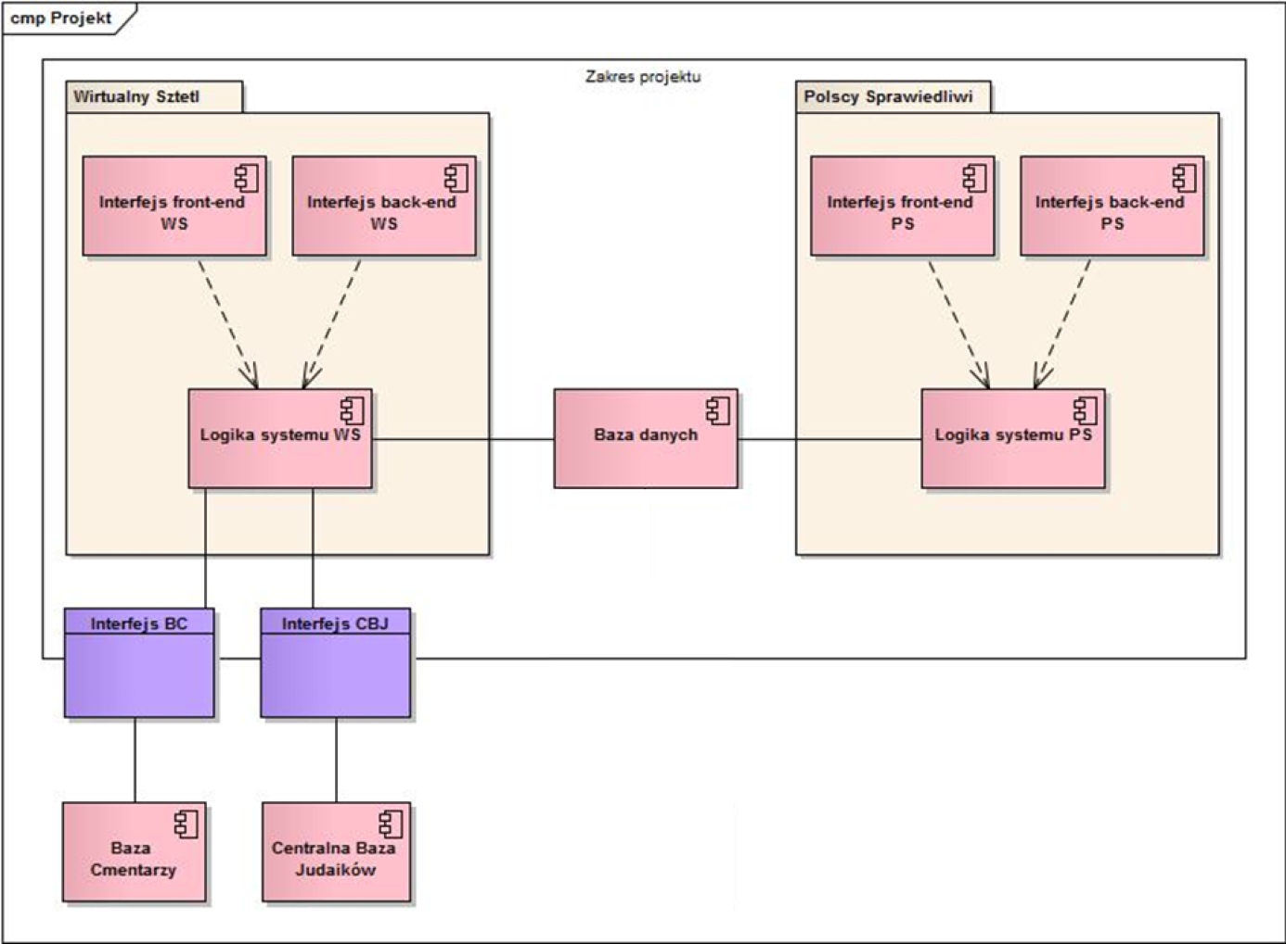
Rysunek 1. Architektura logiczna rozwiązania
Składowe systemu:
- Interfejs front-end – graficzny interfejs użytkownika publicznej części frontu portalu – osobno dla każdego z serwisów.
- Interfejs back-end – konsola służąca do zarządzania portalem – dla każdego serwisu osobno.
- Logika systemu – abstrakcyjna jednostka wyróżniona w celu zaprezentowania właściwej części implementacyjnej systemu (dla każdego portalu osobno).
- Baza danych – wspólna dla obu portali baza danych.
- Interfejsy: CBJ, BC – są odpowiednio interfejsami portali służącymi do wymiany danych z systemami zewnętrznymi, zarówno będącymi własnością Zamawiającego (CBJ = Centralna Baza Judaików: judaica.jewishmuseum.org.pl), jaki i zlokalizowanymi poza organizacją Zamawiającego (BC = Bazy Cmentarzy: www.cemetery.jewish.org.pl).
Jako część publiczną serwisu (front-end) należy rozumieć fragment aplikacji, który będzie użytkowany przez użytkowników końcowych, zwanych dalej użytkownikami frontowymi. W ramach części publicznej należy wyróżnić dwie płaszczyzny:
- dla portali Wirtualny Sztetl i Polscy Sprawiedliwi – część dostępna dla użytkowników niezalogowanych – pełna treść serwisu: artykuły, multimedia, informacje; dostęp do publicznej części frontowej posiadać będą wszyscy zarejestrowani użytkownicy (w przypadku Wirtualnego Sztetla) oraz postronni internauci;
- dla portalu Wirtualny Sztetl – cześć dostępna wyłącznie dla użytkowników zalogowanych – jest to niepubliczna część frontowa; dostęp do niej będzie możliwy wyłącznie dla zarejestrowanych i zalogowanych użytkowników; po zalogowaniu użytkownik będzie mógł dodawać treści i przesyłać multimedia, będzie miał również dostęp do swojego profilu (miejsca w systemie z danymi spersonalizowanymi dla niego).
Część konsolowa (back-end) aplikacji jest integralnym elementem całości portalu, służącym do zarządzania aplikacją frontową i do zatwierdzania treści i multimediów wprowadzanych przez użytkowników. Przeznaczona jest wyłącznie dla pracowników Muzeum (Redaktorów i Administratorów).

    - Hierarchia aktorów
Na poniższym rysunku (patrz: Rysunek 2. Diagram aktorów dla portalu Polscy Sprawiedliwi) przedstawiono hierarchię aktorów dla portalu Polscy Sprawiedliwi. Wyjaśnienie poszczególnych ról:
- Użytkownik niezalogowany – użytkownik anonimowy, który ma możliwość przeglądania wszystkich treści portalu Polscy Sprawiedliwi (bez uprawnień do ich zmian).
- Tłumacz – nazwany użytkownik portalu, którego zadaniem jest tłumaczenie zleconych tekstów. Tłumaczem może być np.: praktykant, wolontariusz, firma zewnętrzna.
- Redaktor – zalogowany użytkownik konta o ograniczonych uprawnieniach, pracownik Muzeum. Ma możliwość dodawania treści do portalu Polscy Sprawiedliwi. Konta Redaktora będzie mógł zakładać Administrator.
- Administrator – użytkownik opatrzony największym zestawem uprawnień, który po zalogowaniu będzie mógł zarządzać wszystkimi zasobami i ustawieniami portalu Polscy Sprawiedliwi, w tym również pozostałymi kontami użytkowników. Posiada również uprawnienia Redaktora. Pracownik Muzeum.
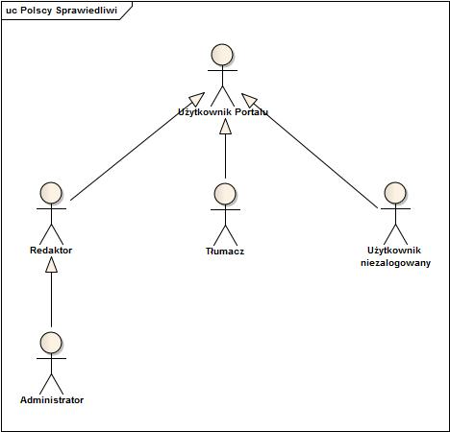
Rysunek 2. Diagram aktorów dla portalu Polscy Sprawiedliwi

Na kolejnym rysunku (patrz: Rysunek 3. Diagram aktorów dla portalu Wirtualny Sztetl) przedstawiono hierarchię aktorów dla portalu Wirtualny Sztetl. Wyjaśnienie poszczególnych ról:
- Użytkownik niezalogowany – użytkownik anonimowy, który ma możliwość przeglądania wszystkich opublikowanych treści portalu Wirtualny Sztetl (bez uprawnień do ich zmian) oraz nie ma dostępu do działu Ludzie, Listy nazwisk, Genealogia.
- Użytkownik zalogowany – zalogowany użytkownik konta. Ma możliwość dodawania treści i multimediów do portalu Wirtualny Sztetl, jednak treści te będą publikowane dopiero po zatwierdzeniu ich przez Redaktora.
- Tłumacz – nazwany użytkownik portalu, którego zadaniem jest tłumaczenie zleconych tekstów. Tłumaczem może być np.: praktykant, wolontariusz, firma zewnętrzna.
- Redaktor – zalogowany użytkownik konta o ograniczonych uprawnieniach, pracownik Muzeum. Ma możliwość dodawania treści i multimediów do portalu Wirtualny Sztetl, jak również akceptuje do publikacji wszystkie materiały (treści i multimedia) zamieszczone przez Użytkowników zalogowanych. Konta Redaktora będzie mógł zakładać Administrator.
- Administrator – użytkownik opatrzony największym zestawem uprawnień, który po zalogowaniu będzie mógł zarządzać wszystkimi zasobami i ustawieniami portalu Wirtualny Sztetl, w tym również pozostałymi kontami użytkowników. Posiada również uprawnienia Redaktora. Pracownik Muzeum.
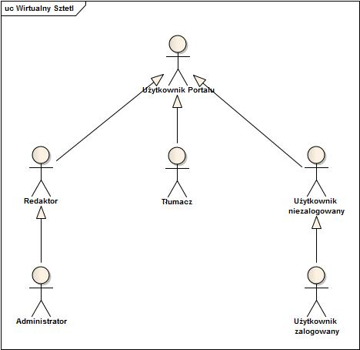
Rysunek 3. Diagram aktorów dla portalu Wirtualny Sztetl

    - Diagramy przypadków użycia portali
Przypadki użycia (oznaczane UC) obrazują możliwe sposoby wykorzystania (użycia) portalu przez aktora tj. opisują kluczowe interakcje aktora z systemem.
Przedstawione na kolejnych stronach diagramy należy traktować jako poglądowe – powinny one zostać stosownie uzupełnione przez Wykonawcę i opisane konkretnymi przebiegami scenariuszy realizacji w toku prac projektowych (na etapie przygotowania przez Wykonawcę dokumentu Projektu Funkcjonalnego), na bazie zdefiniowanych w niniejszej dokumentacji wymagań funkcjonalnych i uzgodnień projektowych z Zamawiającym.

2.3.3.1. Wirtualny Sztetl
Na poniższych diagramach przedstawiono podstawowe przypadki użycia dla serwisu sztetl.org.pl.
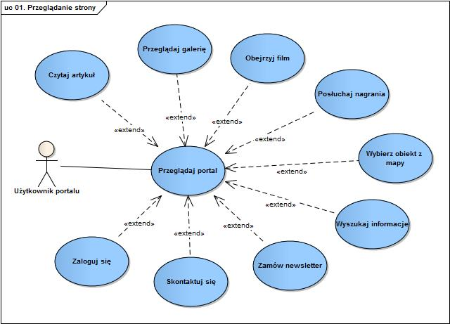
Rysunek 4. UC_01. Przeglądanie strony

W ramach UC zaprezentowanych powyżej, a dotyczących: czytania artykułów, przeglądania galerii, oglądania filmów, słuchania nagrań, wybierania obiektów z mapy, wyszukiwania informacji powinien być zapewniony dostęp do danych z Centralnej Bazy Judaików, Bazy Cmentarzy oraz danych zlokalizowanych obecnie w bazie danych portalu Polscy Sprawiedliwi (w ramach integracji zbiorów danych portali).

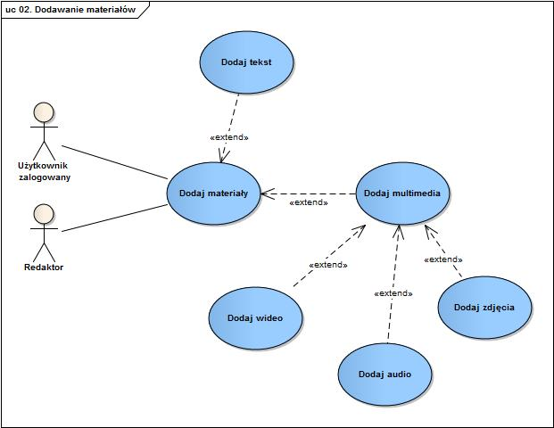
Rysunek 5. UC_02. Dodawanie materiałów
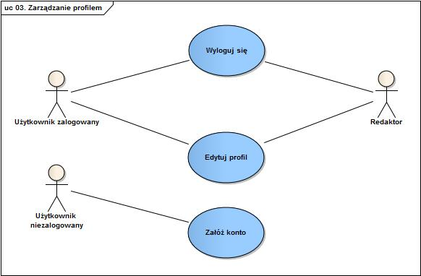
Rysunek 6. UC_03. Zarządzanie profilem
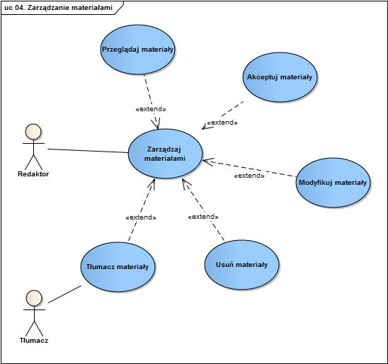
Rysunek 7. UC_04. Zarządzanie materiałami

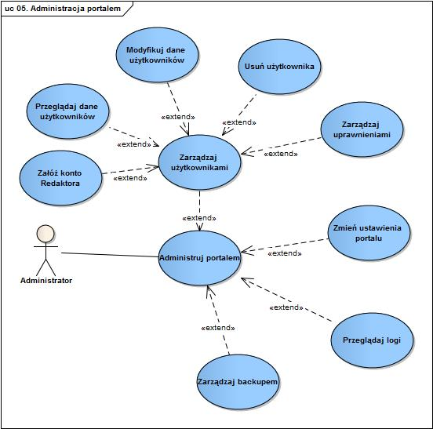
Rysunek 8. UC_05. Administracja portalem

2.3.3.2. Polscy Sprawiedliwi
Na poniższych diagramach przedstawiono podstawowe przypadki użycia dla serwisu sprawiedliwi.org.pl.

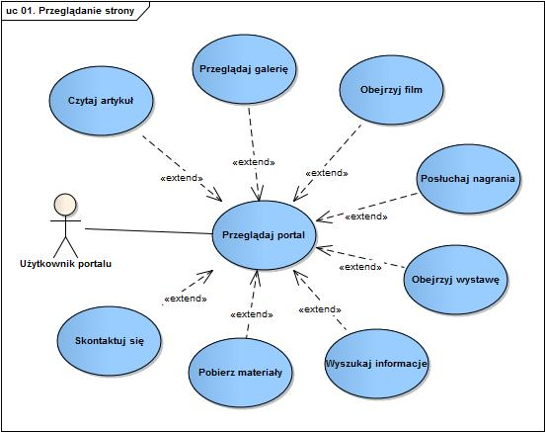
Rysunek 9. UC_01. Przeglądanie strony

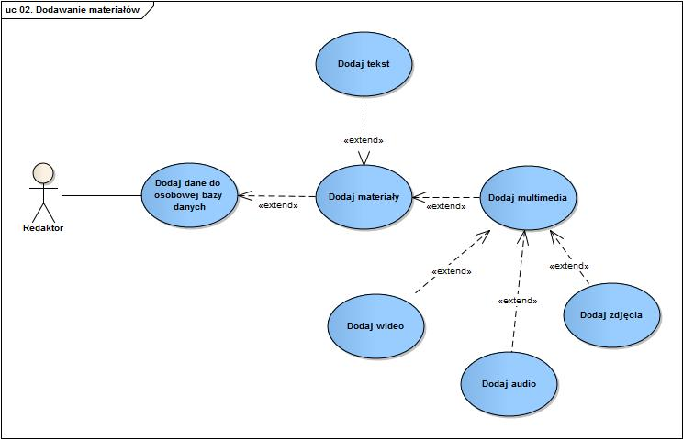
Rysunek 10. UC_02. Dodawanie materiałów

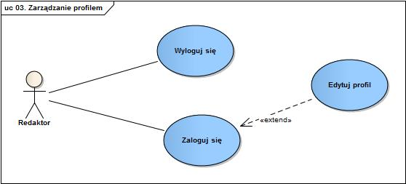
Rysunek 11. UC_03. Zarządzanie profilem

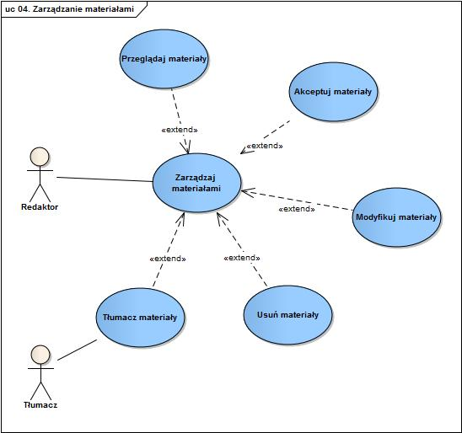
Rysunek 12. UC_04. Zarządzanie materiałami

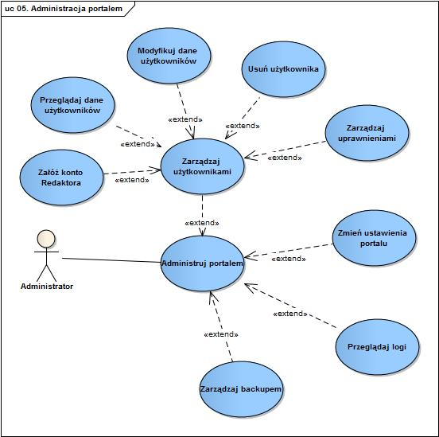
Rysunek 13. UC_05. Administracja portalem
  - Makiety oraz projekty graficzne portali
    - Wymagania dot. budowy makiet i projektu graficznego
W kolejnych sekcjach dokumentu przedstawiono wizję Zamawiającego prezentującą minimalny wariant realizacyjny dotyczący budowy makiet i projektu graficznego rozwiązania w zakresie obu objętych zamówieniem portali.
Od Wykonawcy wymaga się przygotowania w ramach realizacji prac projektowych:
- dla Wirtualny Sztetl: jednego projektu graficznego, bazującego na obecnym projekcie graficznym portalu, który będzie wymagał modernizacji i iteracyjnego doprecyzowania z Zamawiającym w trakcie jego opracowania, aż do uzyskania akceptacji Zamawiającego. Przygotowane w porozumieniu z Zamawiającym makiety graficzne portalu muszą zawierać elementy (kategorie) uznane przez Zamawiającego za najważniejsze, tj.: Aktualności, Miasta, Miejsca martyrologii, Ludzie, Galeria, Słownik, Logowanie/Rejestracja, Mapa, Edukacja, Pamięć w kamieniu, Buduj Sztetl/Dotacja, Centralna Baza Judaików (CBJ), Bibliografia, Pomoc/FAQ, Newsletter, Publicystyka, Partnerzy, Regulamin, Kontakt.
- dla Polscy Sprawiedliwi: makiety przygotowane przez Wykonawcę, powinny bazować wprost na wizji Zamawiającego przedstawionej w makietach w dalszej części rozdziału, jednak Zamawiający zastrzega sobie prawo do wprowadzania w toku projektu zmian i uzupełnień w kształcie załączonych makiet i propozycji dostarczonych w tym zakresie przez Wykonawcę.
Propozycje Wykonawcy, w przypadku obydwu portali, muszą być jakościowo lepsze i bardziej kompleksowe od makiet załączonych na kolejnych stronach dokumentu. Ponadto przedstawione poniżej makiety nie powinny stanowić w żadnej mierze ograniczenia w przygotowaniu kreatywnych propozycji alternatywnych rozwiązań przez projektantów Wykonawcy.
Wykonawca na etapie przygotowania projektu każdego z portali zapewni iteracyjne uzgodnienia z Zamawiającym koncepcji projektowanych rozwiązań tj. w toku przygotowywania danego portalu będzie prezentował Zamawiającemu robocze wersje rozwiązań, w celu uzyskania jak najlepszego efektu końcowego prac projektowych.
    - Makiety dla www.sztetl.org.pl
Tryb przeglądania Teksty: 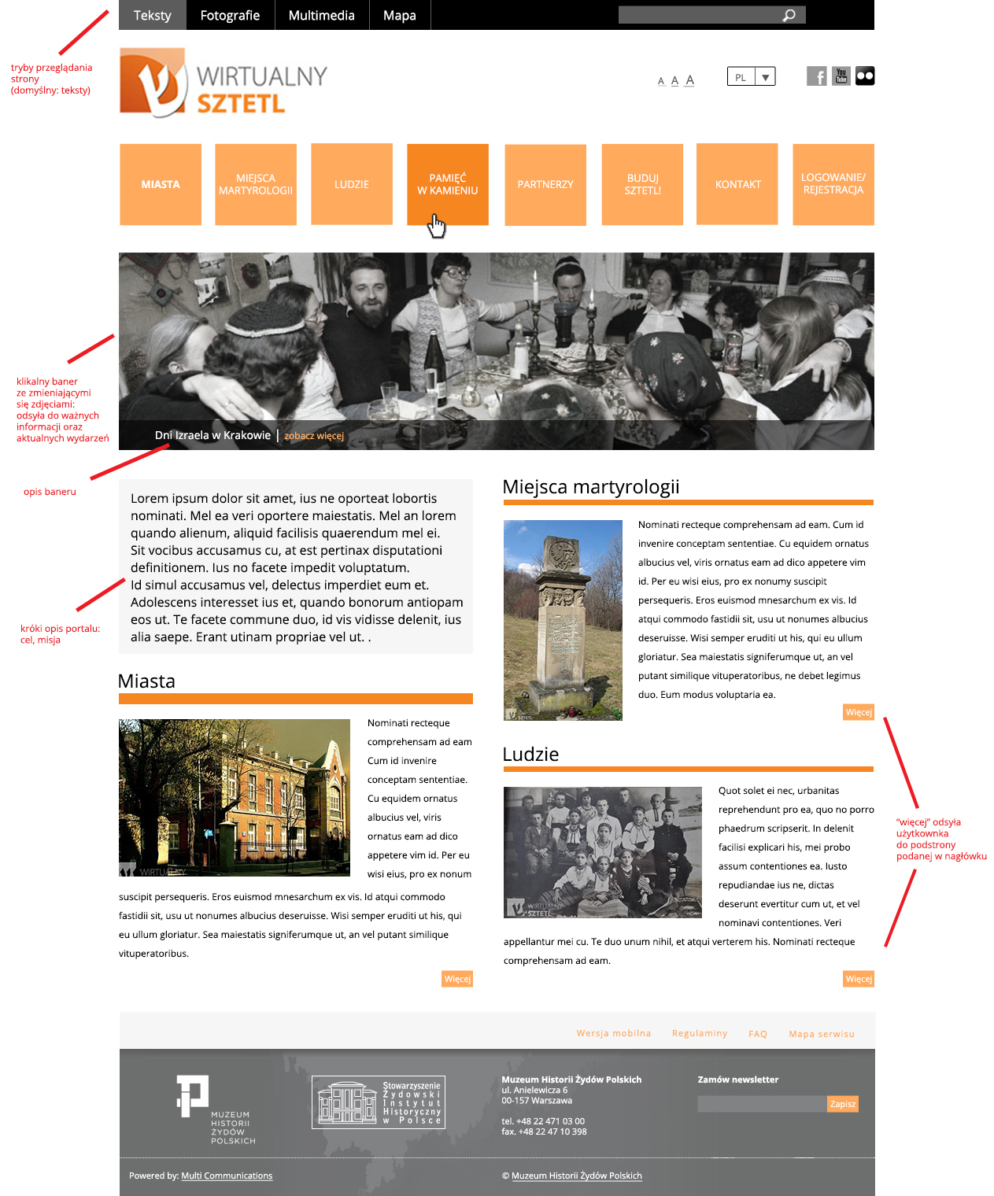
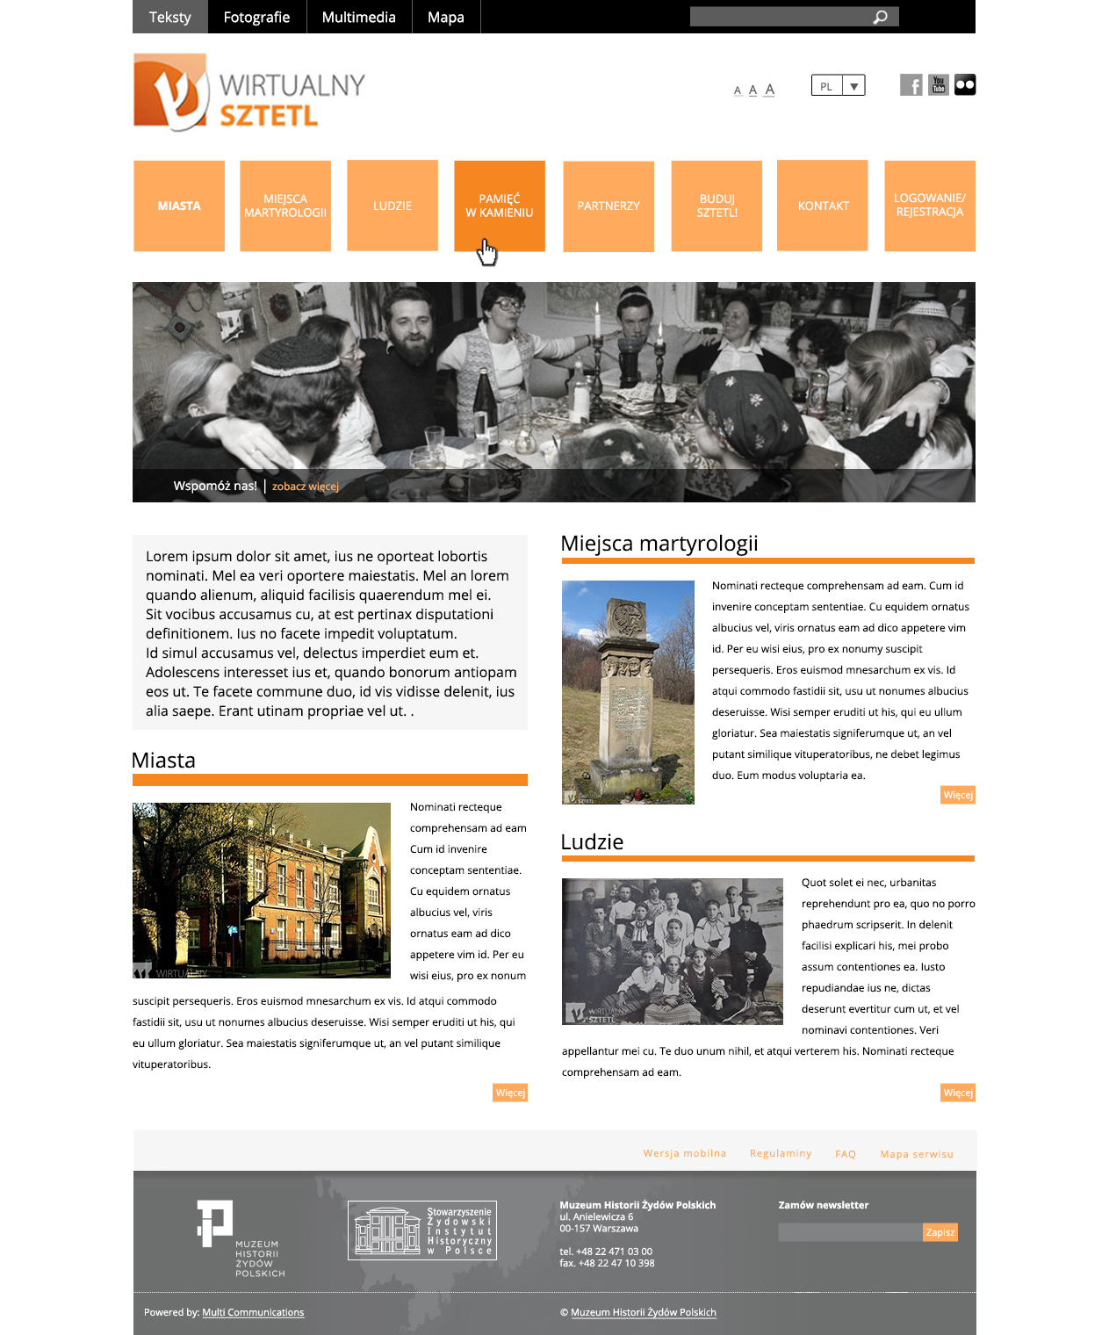
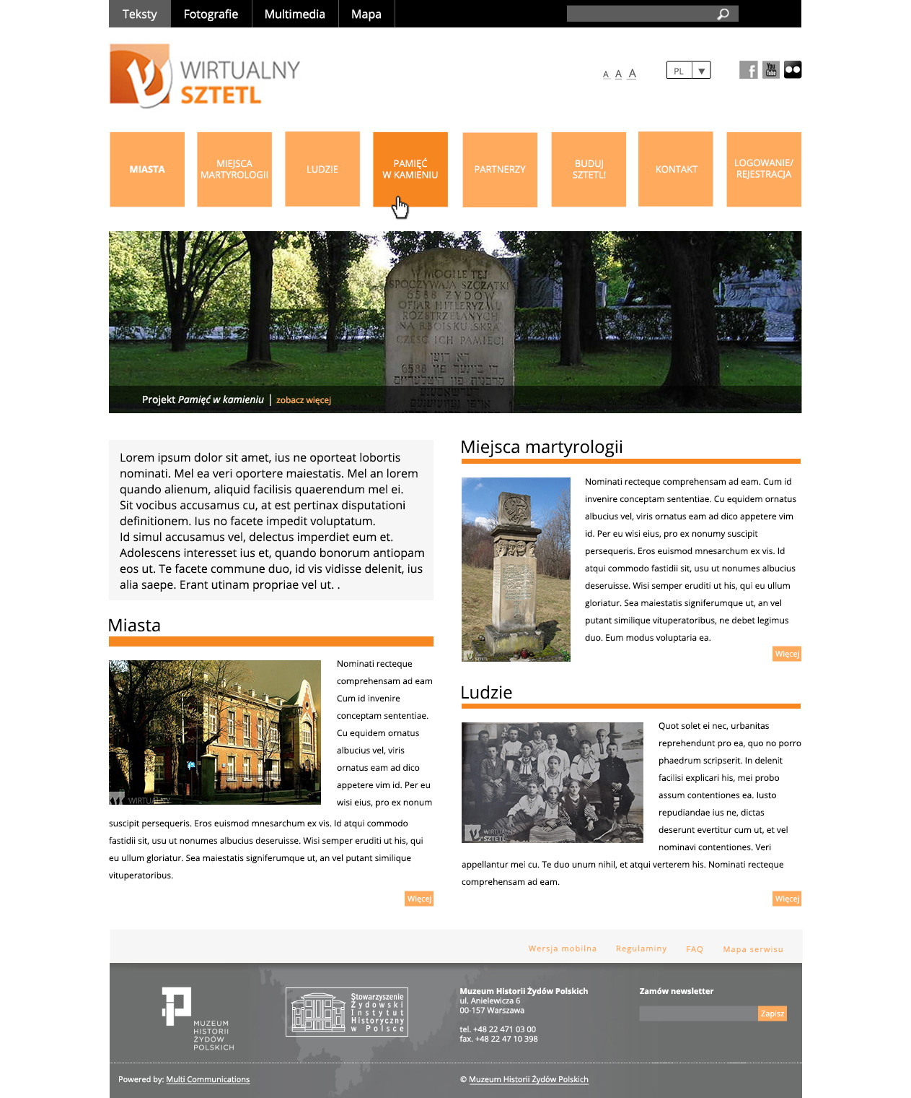
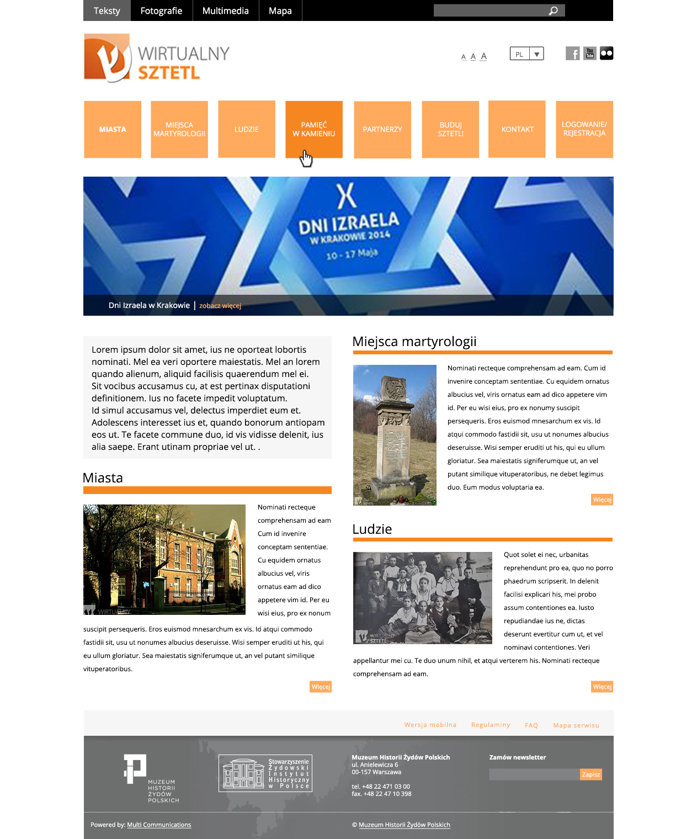
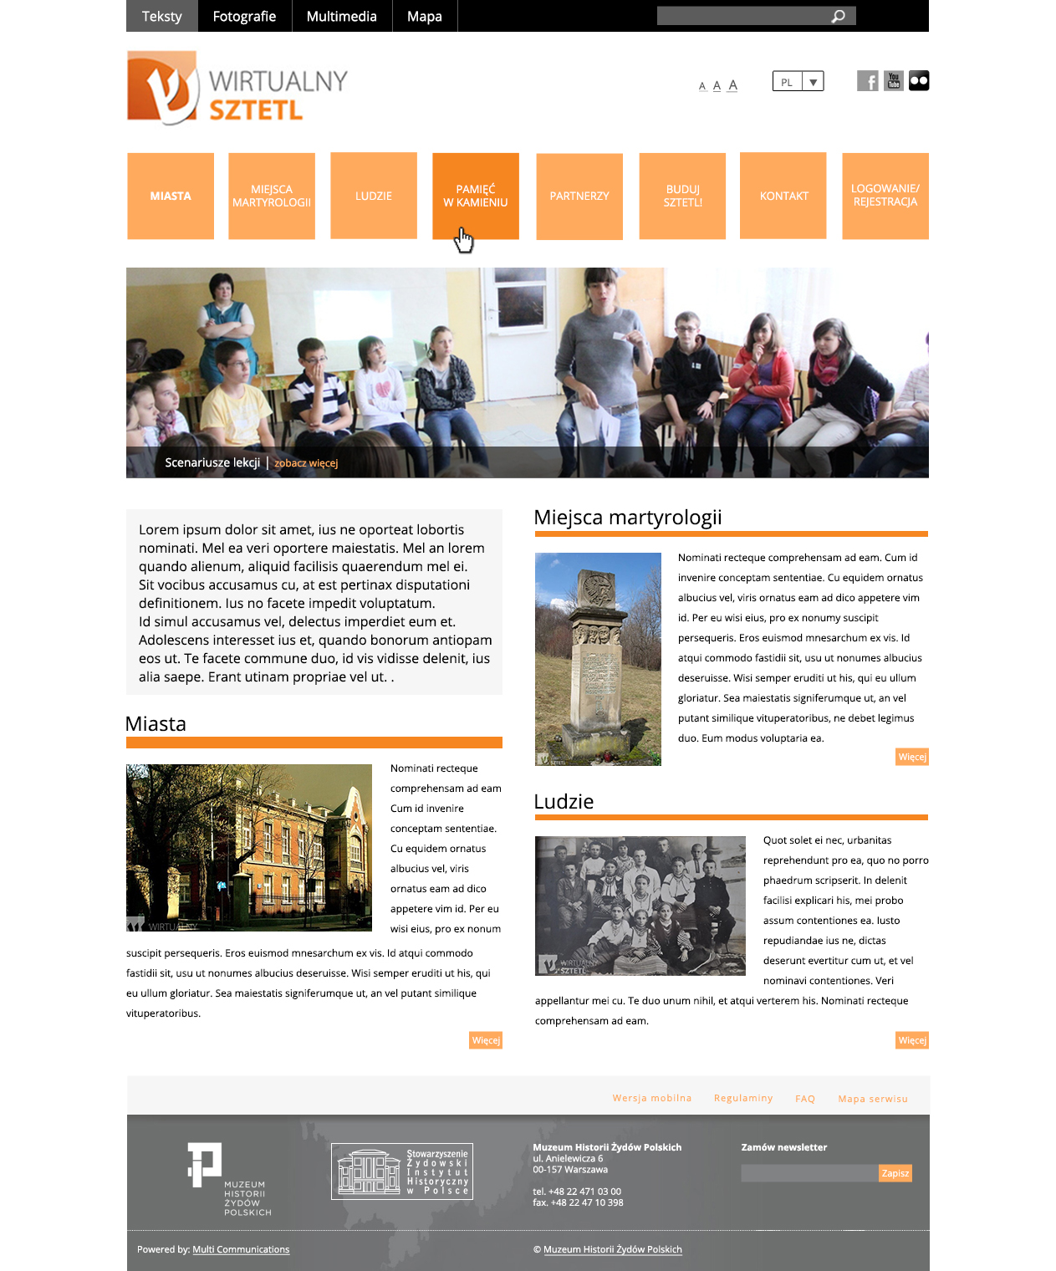
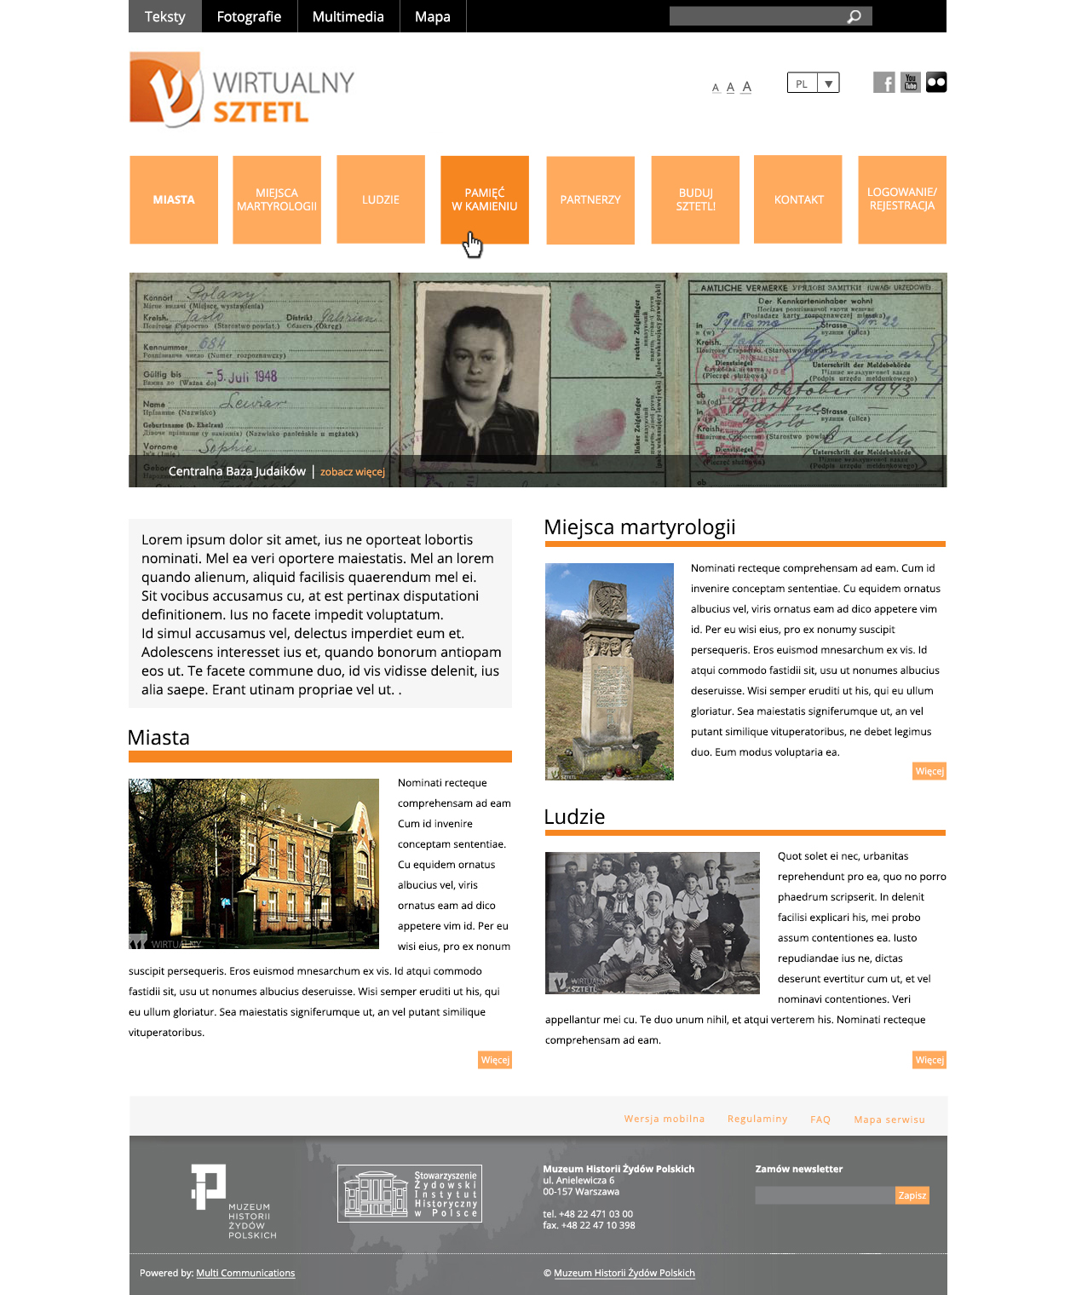

Tryb przeglądania Fotografie:
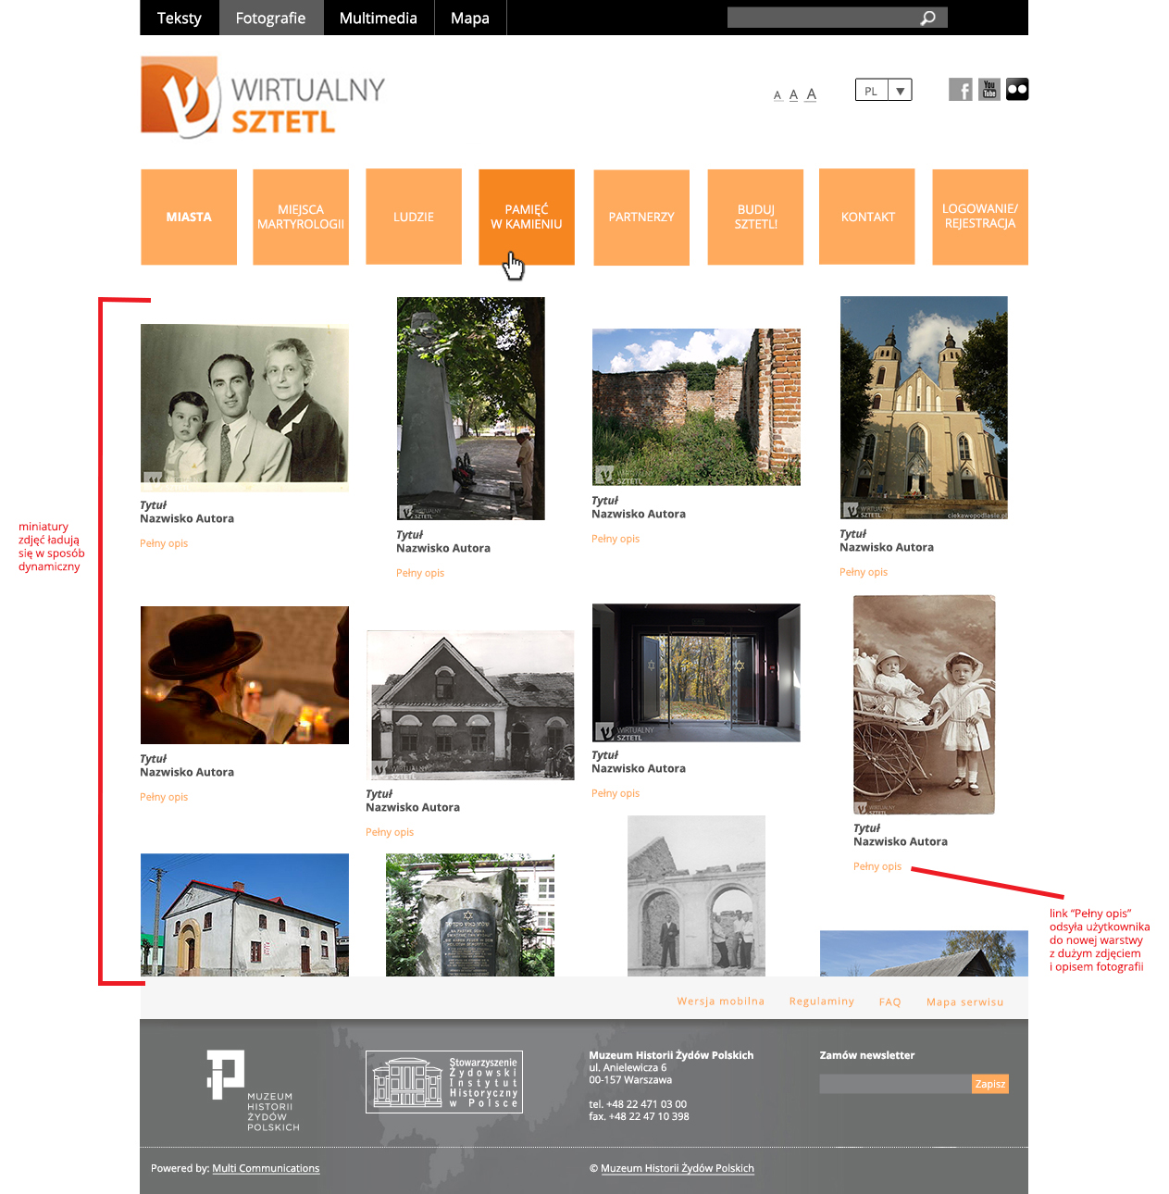

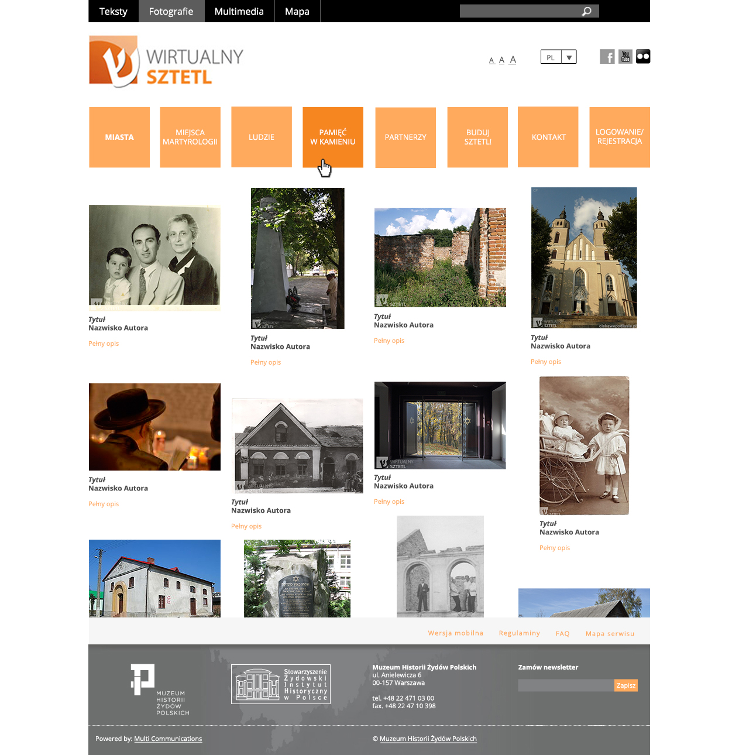

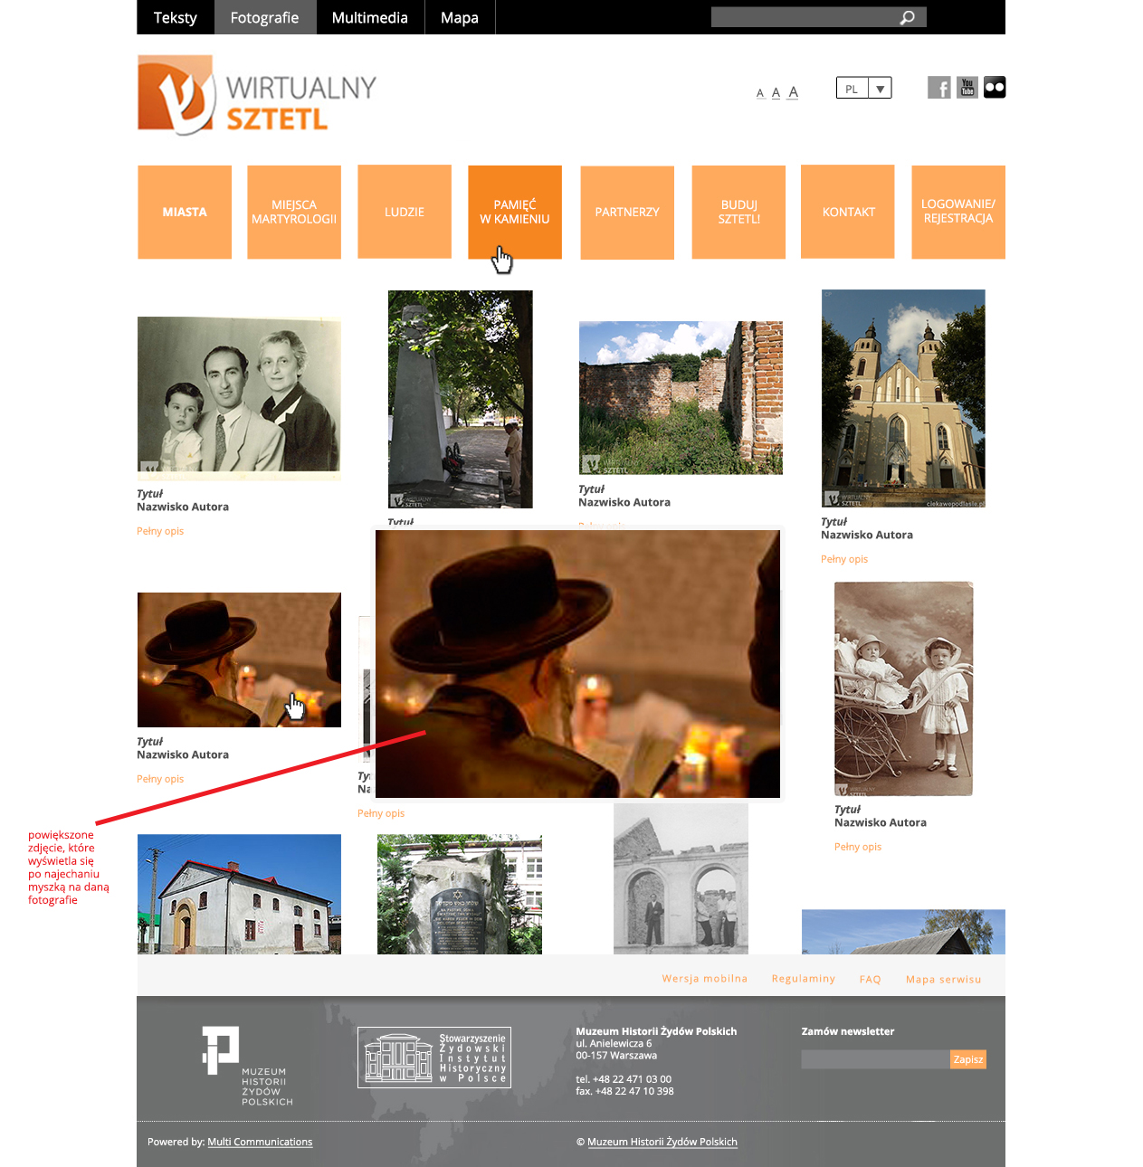

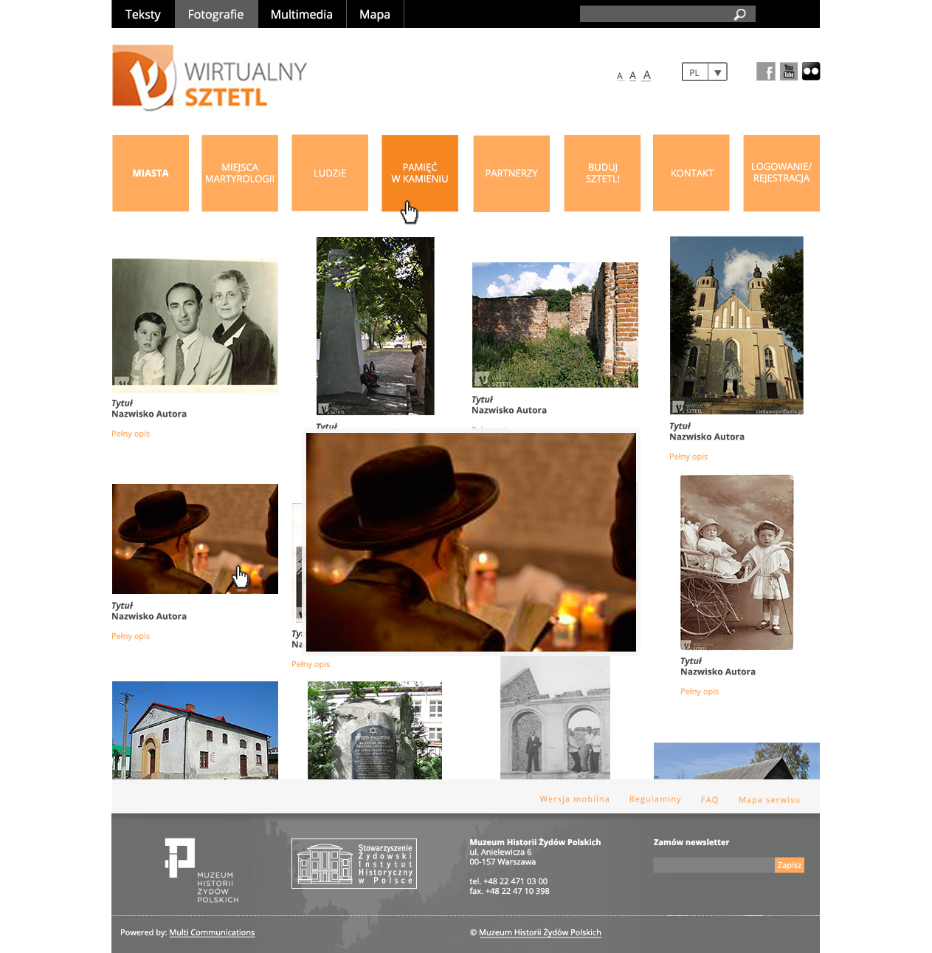

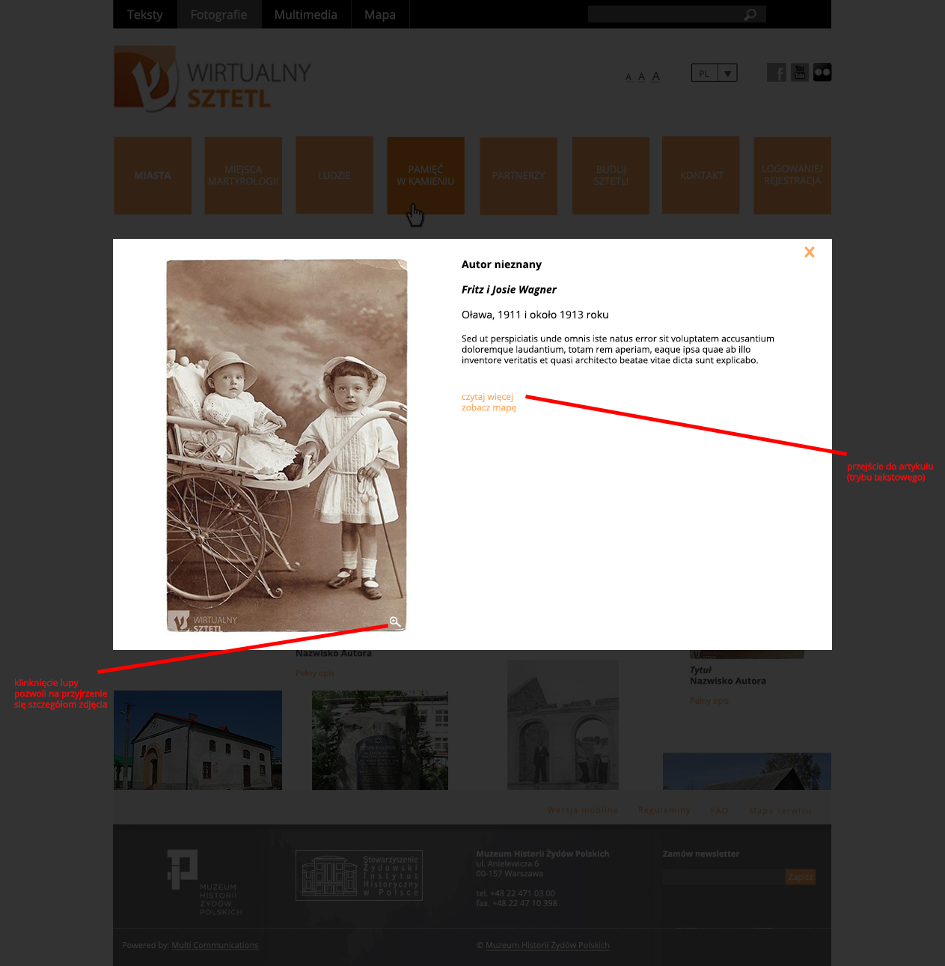

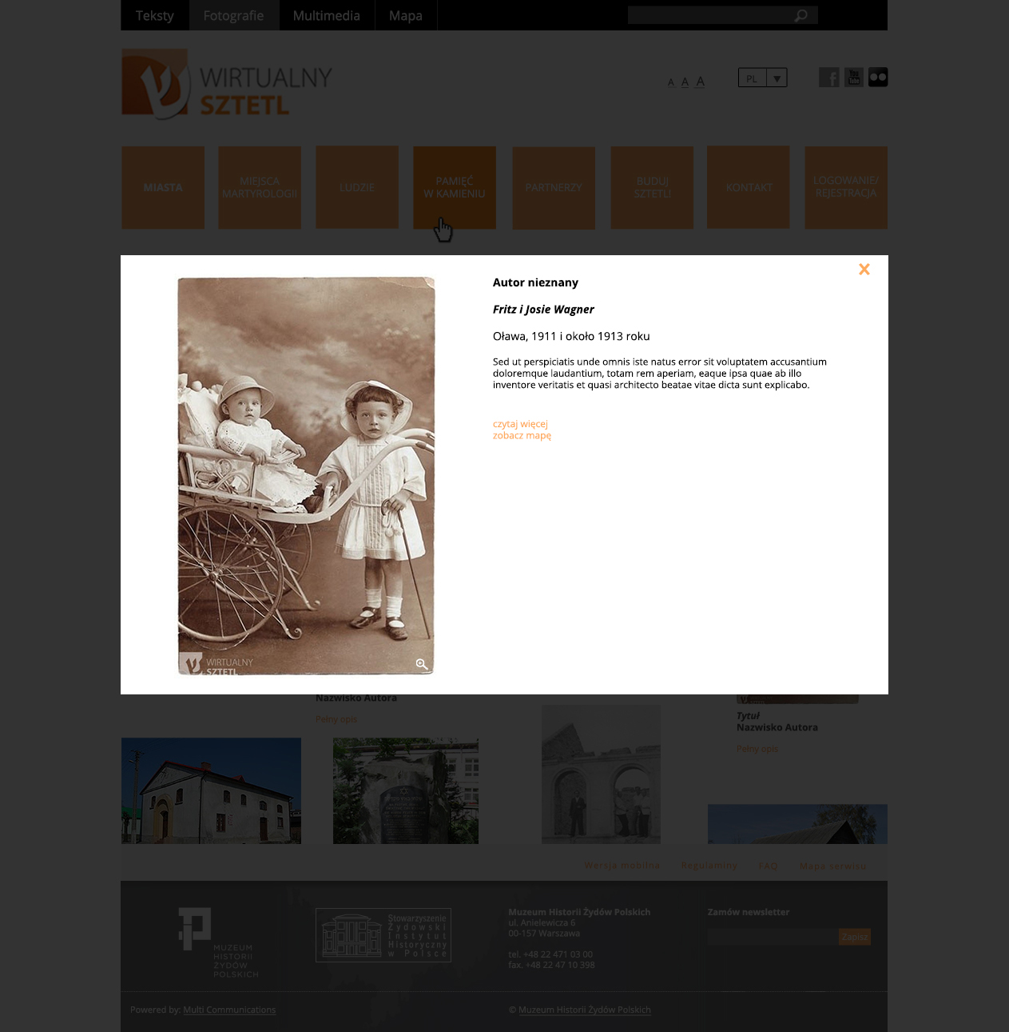

    - Makiety dla www.sprawiedliwi.org.pl
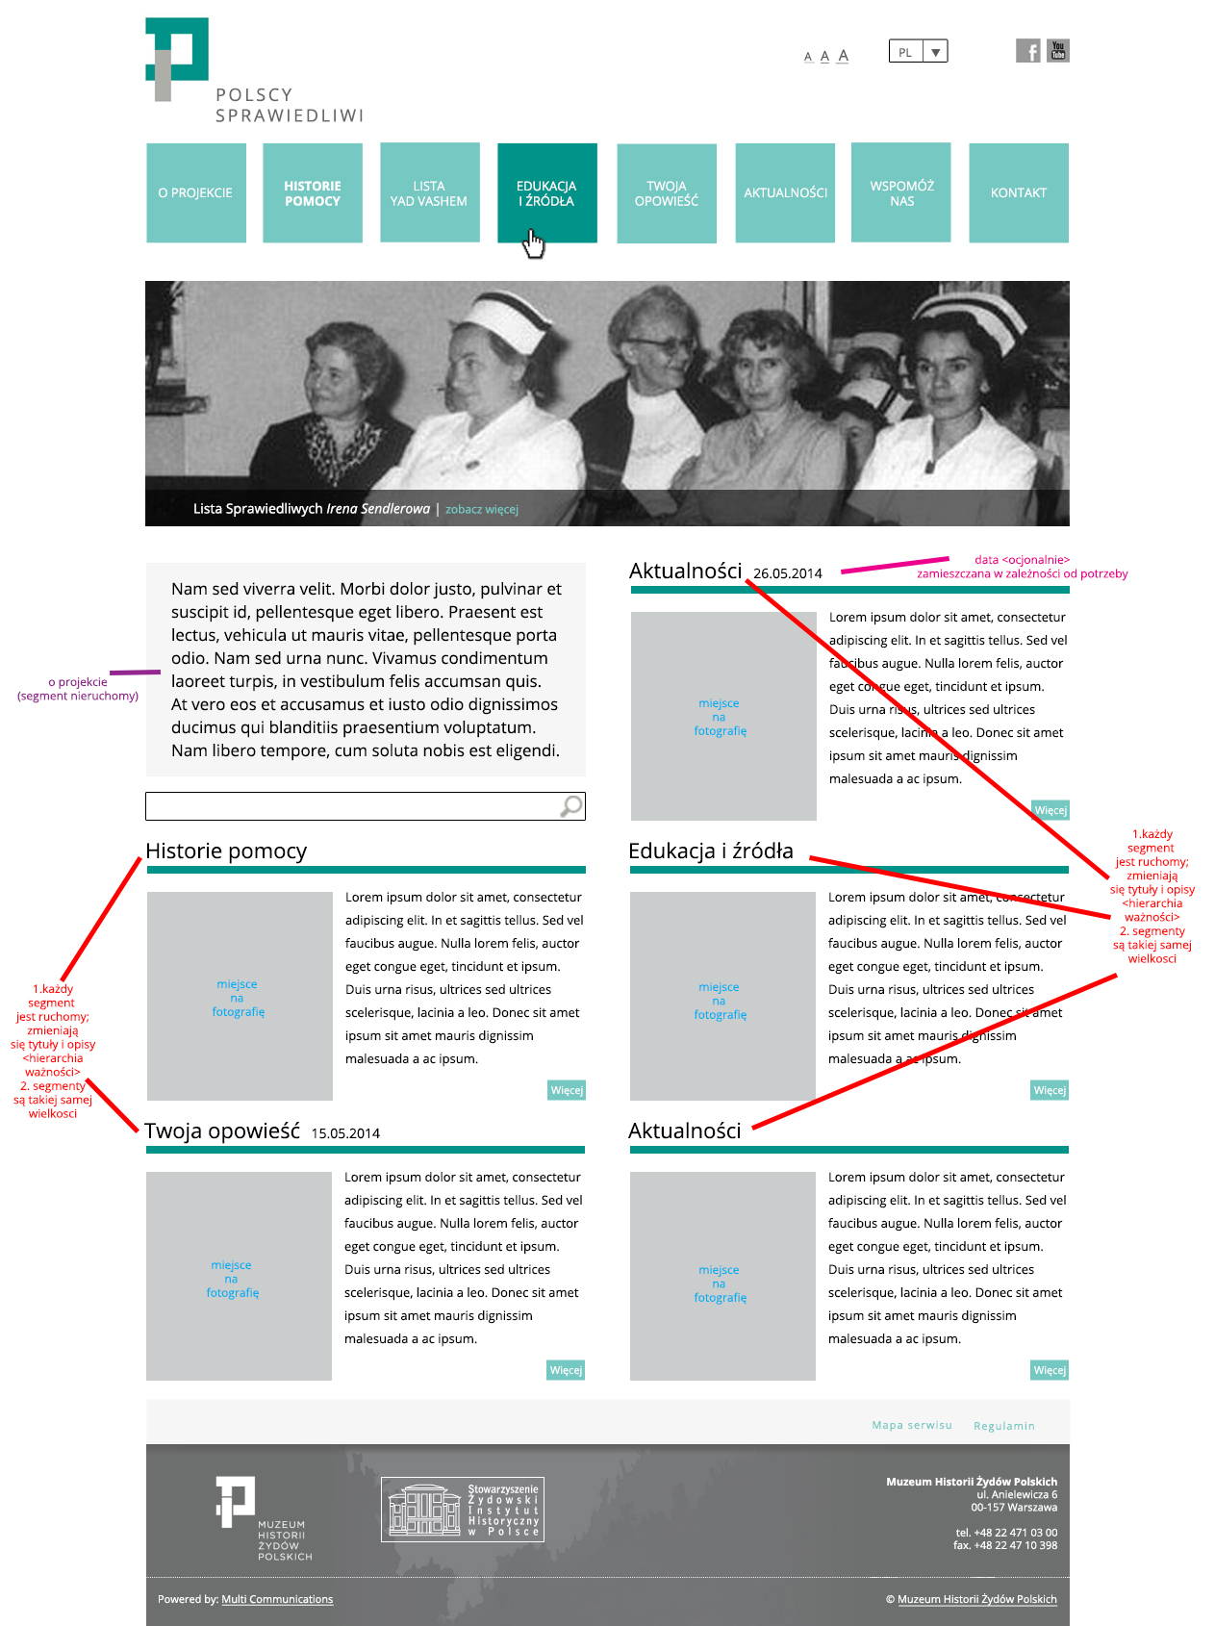
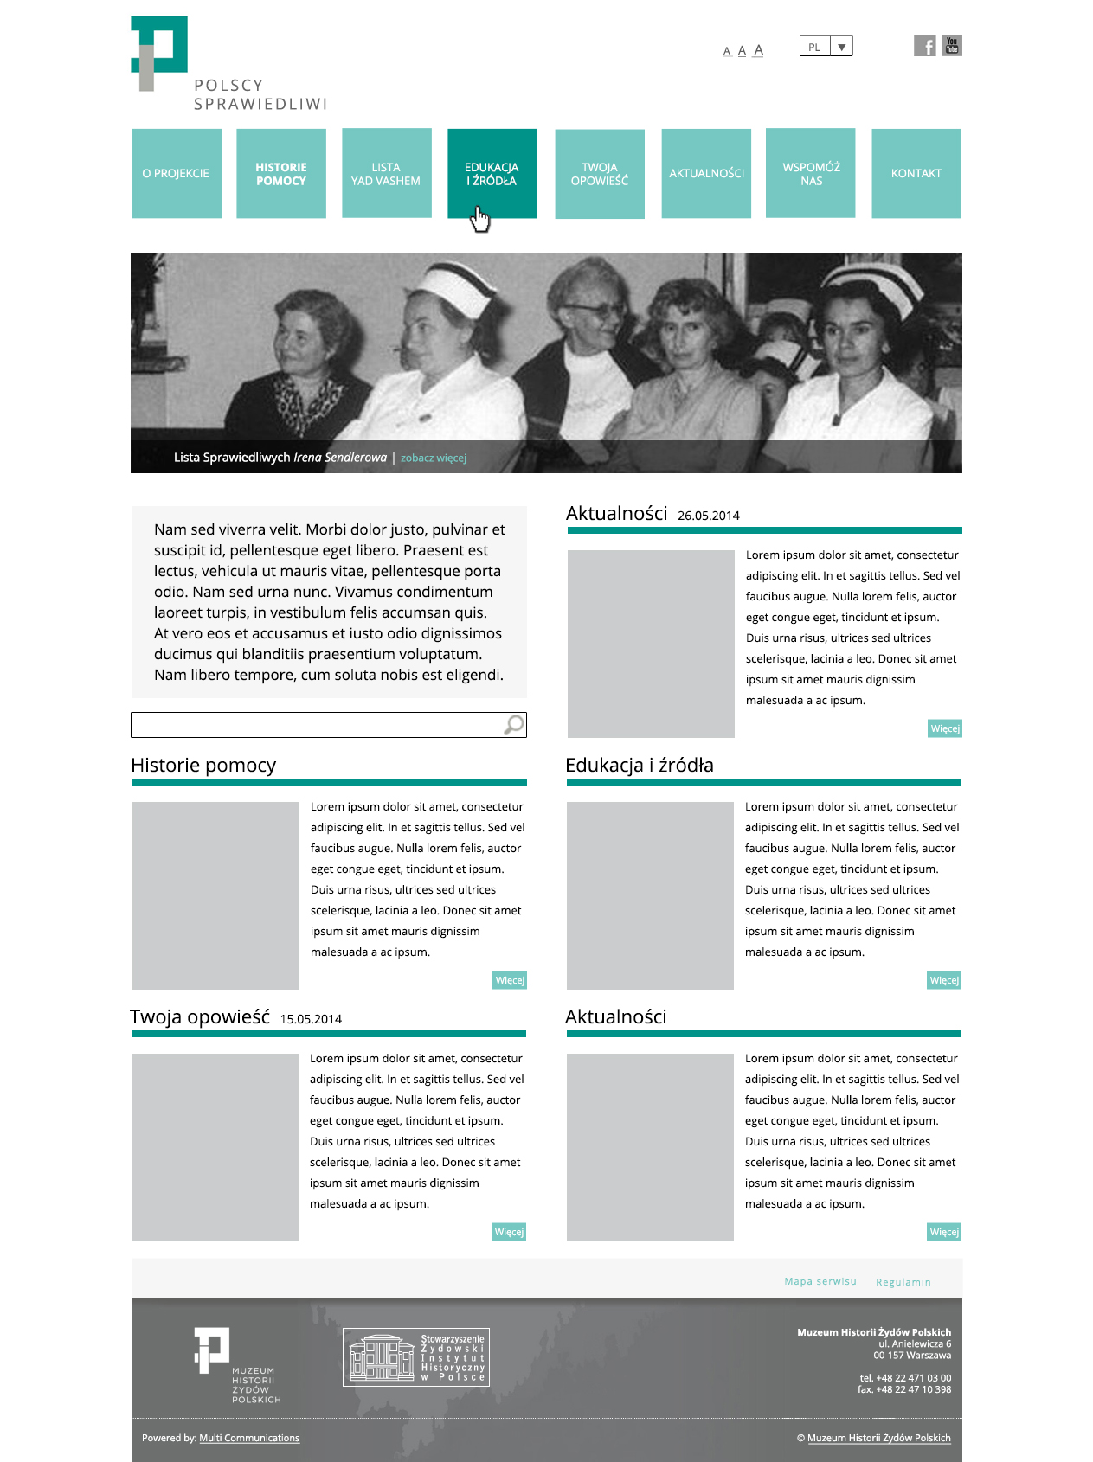
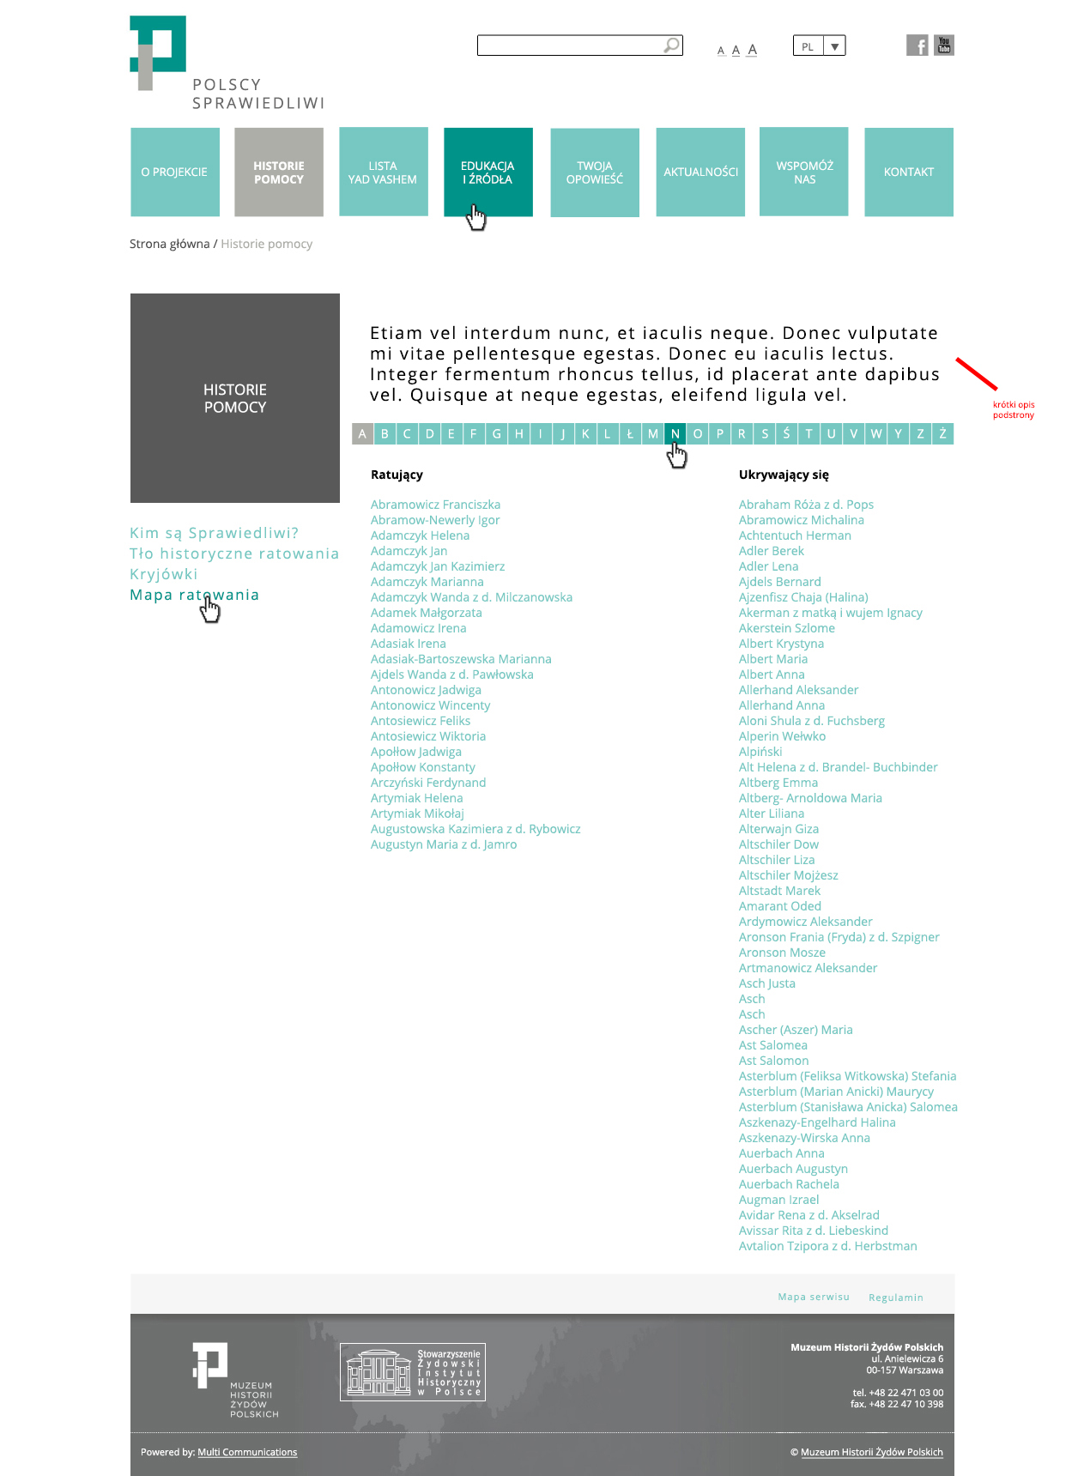
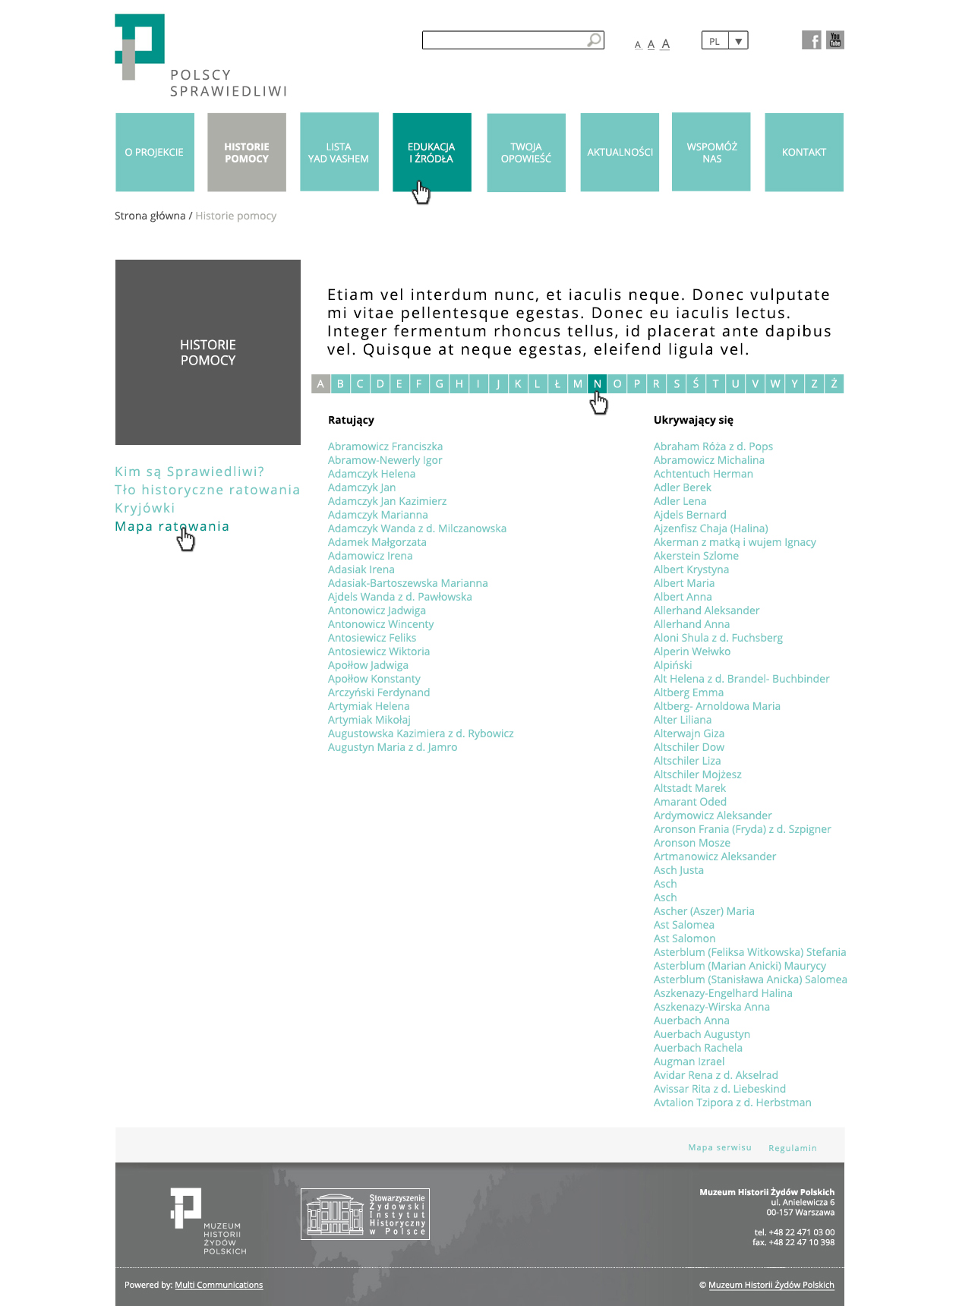
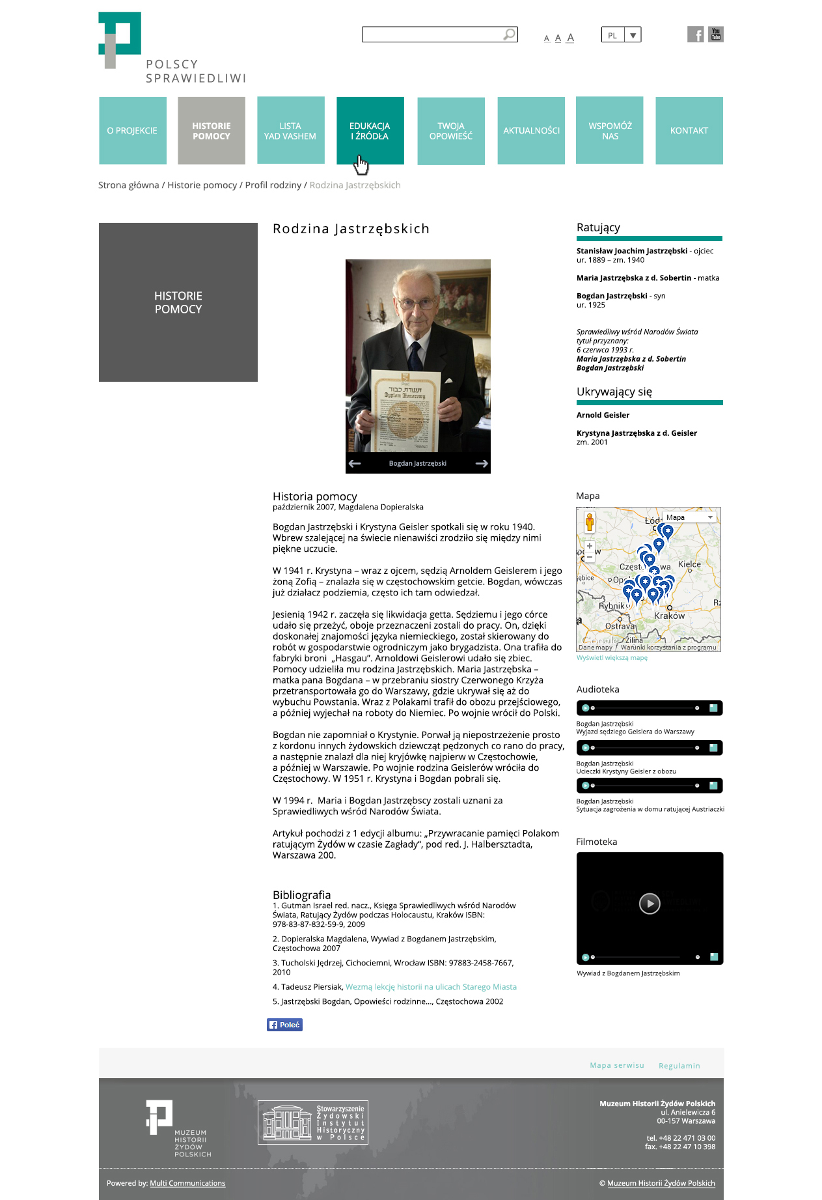
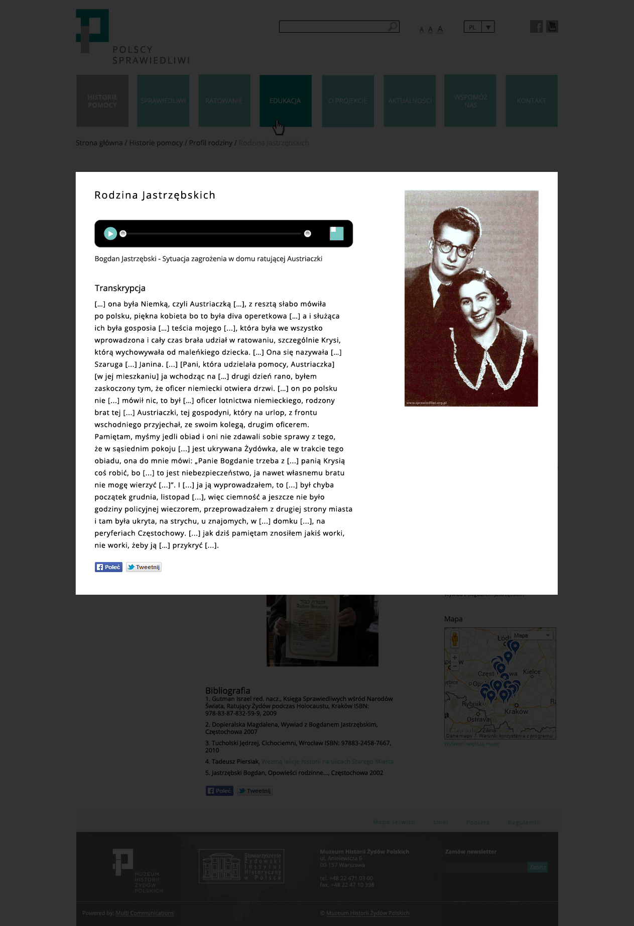
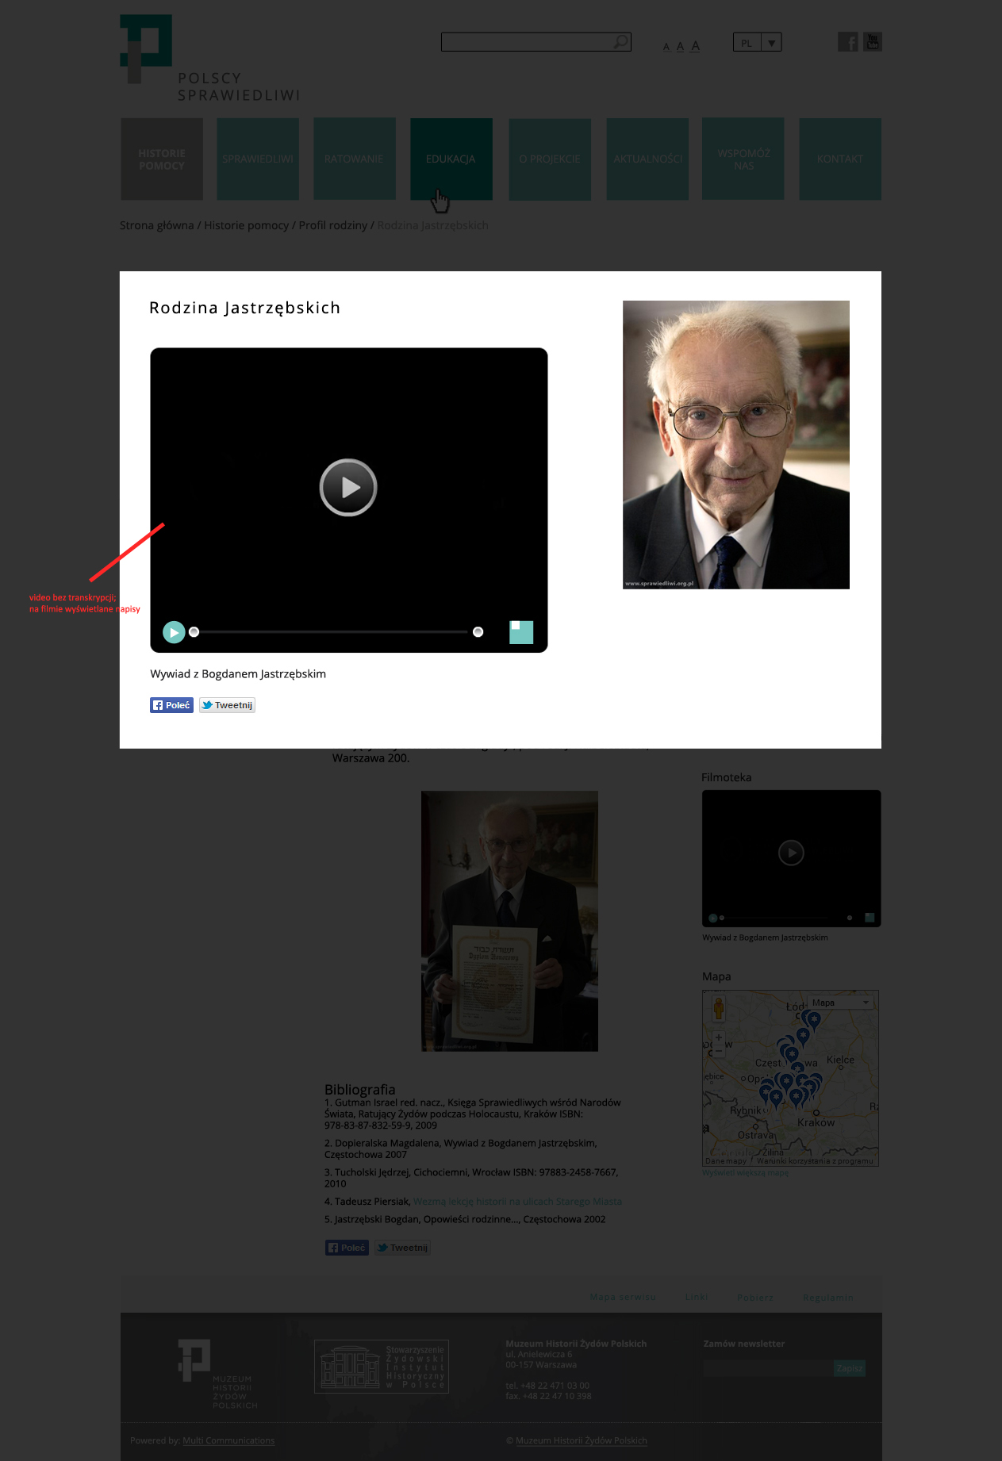
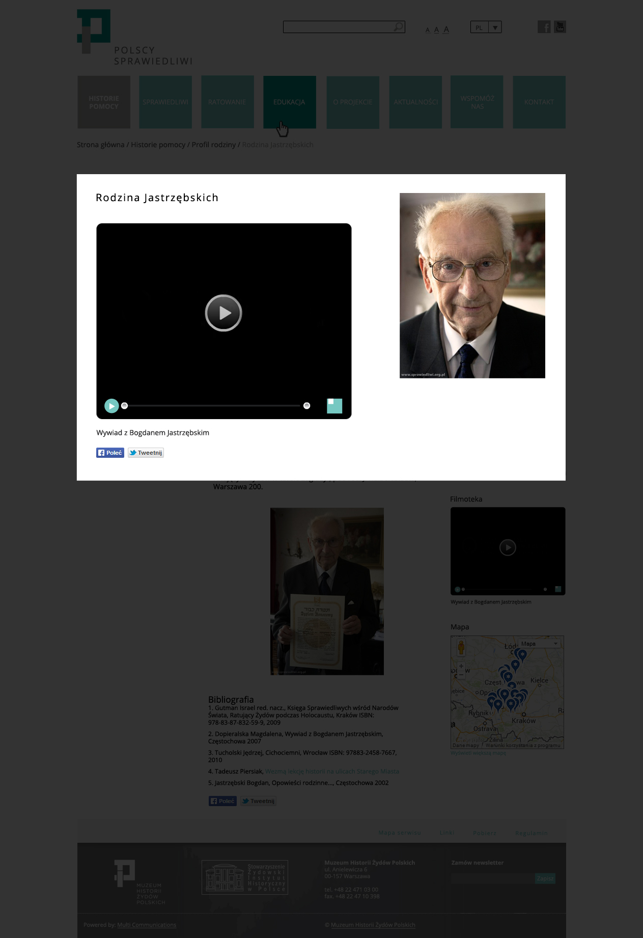
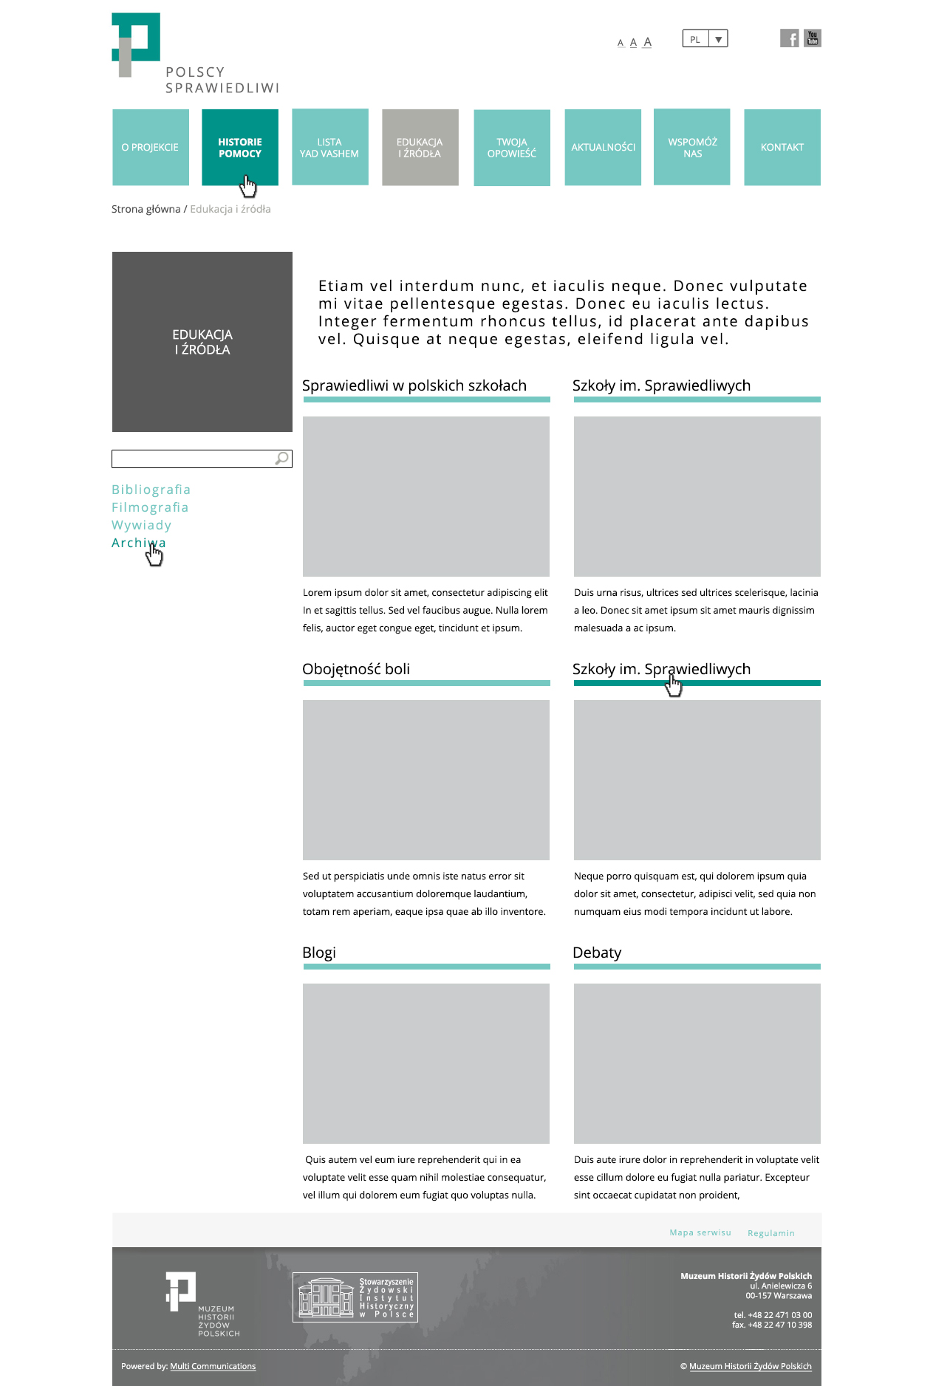
Poniżej znajdują się wymagania Zamawiającego dotyczące grafiki, ergonomii oraz użyteczności projektowanego rozwiązania:
  - Portal musi być zgodny z wytycznymi zawartymi w dokumencie Web Content Accessibility Guidelines (WCAG 2.0) z dnia 11 grudnia 2008 r. opublikowanym przez organizację W3C w zakresie określonym w Załączniku nr 4 do Rozporządzenia Rady Ministrów z dnia 12 kwietnia 2012 r. w sprawie Krajowych Ram Interoperacyjności, minimalnych wymagań dla rejestrów publicznych i wymiany informacji w postaci elektronicznej oraz minimalnych wymagań dla systemów teleinformatycznych (Dz. U. z 2012 r., poz. 526). W szczególności Portal powinien spełniać następujące wytyczne:
- Stosowanie alternatywnych odpowiedników dla elementów dźwiękowych i wizualnych.
- Oznaczanie języka używanego na stronie bądź jej fragmentach w celu prawidłowego funkcjonowania urządzeń czytających tekst na stronach WWW.
- Unikanie stosowania tabel do opisu struktury strony. Należy zauważyć, że tabele powinny być przeznaczone do tworzenia np. zestawień czy podsumowań. Powinny być one prawidłowo opisane tak, aby urządzenia czytające mogły je prawidłowo przedstawić użytkownikom.
- Dostępność informacji na stronach dla użytkowników nie korzystających z najnowszych technologii, np. wtyczek (ang. plugins).
- Umożliwienie użytkownikowi wyłączenia lub zatrzymania animacji (jest to szczególnie istotne dla cierpiących na padaczkę).
- Unikanie stosowania elementów ruchomych, o ile nie jest to konieczne.
- Dostępność interfejsu dla obiektów osadzonych w strukturze strony (np. aplety, skrypty) dla różnego rodzaju manipulatorów (mysz, klawiatura itd.).
- Używanie elementów ułatwiających orientację w strukturze stron(y) np. etykiety, streszczenia, breadcrumbs etc.
- Spójność i przejrzystość nawigacji w celu ułatwienia użytkownikom orientacji w strukturze witryny.
  - Interfejs użytkownika musi być przystosowany do pracy dla osób niepełnosprawnych, w tym:
  - Osób słabo widzących – musi być dostępny dla mechanizmów czytających treść wyświetlanej strony.
  - Daltonistów – nie może zawierać elementów części nawigacyjnych interfejsu, które odróżniają się jedynie barwą.
  - Osób niesłyszących – ewentualne dźwiękowe pliki multimedialne muszą być zaopatrzone w napisy, zawierające szczególnie istotne informacje (np. materiały szkoleniowe, prezentacje).
  - Osób cierpiących na zaburzenia motoryczne – musi zawierać ułatwienia polegające na umożliwieniu obsługi interfejsu użytkownika za pomocą myszki oraz skrótów klawiaturowych.
  - Osób z zaburzeniami funkcji poznawczych – musi posiadać następujące cechy:
    - prosty i zrozumiały język,
    - czytelną strukturę stron(y),
    - wyszukiwarka treści na stronach,
    - zastosowanie ikon.
  - Portal musi wspierać użytkownika poprzez informowanie o potrzebie podjęcia akcji w Portalu (podpowiedzi).
  - W ramach obsługi błędów komunikaty dla użytkownika w Portalu muszą jasno precyzować, jakie kroki powinien on podjąć po wystąpieniu błędu w celu zachowania spójności danych i kontynuowania swojej pracy.

  - Z poziomu czytelnika publikowanych w formie artykułu treści musi być możliwość:
- zmiany wielkości tekstu (pomniejszenie/powiększenie czcionki),
- wydruku,
- wygenerowania pliku pdf z możliwością zapisania na dysku komputera,
- ściągnięcia pliku do pobrania, jeżeli jest załączony do artykułu.

  - Portal musi posiadać jednolity, intuicyjny i przejrzysty interfejs graficzny.

  - Wymagania nawigacyjne
Portale powinny być wyposażone w następujące techniki nawigacyjne: mapa strony, ścieżka nawigacyjna (tzw. breadcrumbs) oraz przyciski powrotu. Ponadto powrót do strony głównej serwisu Polscy Sprawiedliwi musi być możliwy z każdego punktu serwisu za pomocą odnośnika w postaci logo, umieszczonego w lewym górnym rogu ekranu.
Poniżej przedstawiono wizję Zamawiającego dot. struktury menu portali sztetl.org.pl oraz sprawiedliwi.org.pl. Koncepcja struktury poniższych menu powinna być dostosowana adekwatnie do ostatecznego modelu makiet zatwierdzonego przez Zamawiającego w toku realizacji projektu, w tym w zakresie stosownych podkategorii (zgodnie z wymaganiami opisanymi w Sekcji 2.4.1).

    - Struktura menu – sztetl.org.pl
Menu główne
MIASTA
-> Informacje o mieście
-> Lokalizacja
-> Historia miejscowości
-> Kartografia

-> Społeczność żydowska przed 1989
-> Historia
-> Demografia
-> Organizacje i stowarzyszenia
-> Oświata i kultura
-> Handel, przemysł, usługi
-> Teksty kultury
-> Relacje, wspomnienia

-> Ludzie, listy nazwisk, genealogia (dostęp do tej zakładki możliwy po zalogowaniu)
-> Polscy Sprawiedliwi

-> Zabytki
-> Synagogi, domy modlitwy i inne
-> Cmentarze
-> Zabytki kultury materialnej
-> Miejsca martyrologii
-> Judaika w kolekcjach
-> Judaika w Centralnej Bazie Judaików

-> Miasto dziś
-> Aktualności
-> Ziomkostwa
-> Kultura, projekty społeczne i edukacyjne
-> Żydowskie organizacje religijne
-> Kontakty lokalne

-> Źródła
-> Archiwa
-> Bibliografia
-> Linki
-> Centralna Baza Judaików

MIEJSCA MARTYROLOGII
-> Informacje o mieście
-> Lokalizacja
-> Historia miejscowości
-> Kartografia

-> Społeczność żydowska przed 1989
-> Historia
-> Demografia
-> Organizacje i stowarzyszenia
-> Oświata i kultura
-> Handel, przemysł, usługi
-> Teksty kultury
-> Relacje, wspomnienia
-> Ludzie, listy nazwisk, genealogia
-> Polscy Sprawiedliwi

-> Zabytki
-> Synagogi, domy modlitwy i inne
-> Cmentarze
-> Zabytki kultury materialnej
->
-> Judaika w kolekcjach
-> Judaika w Centralnej Bazie Judaików

-> Miasto dziś
-> Aktualności
-> Ziomkostwa
-> Kultura, projekty społeczne i edukacyjne
-> Żydowskie organizacje religijne
-> Kontakty lokalne
-> Źródła
-> Archiwa
-> Bibliografia
-> Linki
-> Centralna Baza Judaików

LUDZIE

PAMIĘĆ W KAMIENIU

PARTNERZY

BUDUJ SZTETL!
-> Dotacje celowe
-> Nasi darczyńcy
-> Wesprzyj wirtualny Sztetl
-> Zaopiekuj się cmentarzem!
-> Wolontariat i praktyki
-> Zaopiekuj się miastem!

KONTAKT

LOGOWANIE/REJESTRACJA

Menu – pasek dolny
REGULAMINY
-> Polityka prywatności
-> Regulamin portalu Wirtualny Sztetl
-> Regulamin korzystania z konta

FAQ
MAPA SERWISU
    - Struktura menu – sprawiedliwi.org.pl
Menu główne
O PROJEKCIE
-> Opis projektu
-> Donatorzy i Partnerzy
-> Od Prezydenta Lecha Kaczyńskiego

HISTORIE POMOCY
-> Lista ratujących i ratowanych
-> Kim są Sprawiedliwi?
-> Tło historyczne ratowania
-> Kryjówki
-> Mapa ratowania

LISTA YAD VASHEM
-> Lista Yad Vashem
-> Kryteria Yad Vashem
-> Polskie Towarzystwo Sprawiedliwych
-> Honorowanie Sprawiedliwych

EDUKACJA I ŹRÓDŁA
-> Bibliografia
-> Filmografia
-> Wywiady
-> Archiwa
-> Scenariusze edukacyjne
-> Wirtualne wystawy
-> Albumy
-> Audioteka
-> Galeria
-> Teksty o ratowaniu
-> Debaty
-> Słownik
-> Minione wydarzenia
-> Spacerownik
-> Przydatne linki

TWOJA OPOWIEŚĆ

AKTUALNOŚCI

WSPOMÓŻ NAS

KONTAKT
-> Zespół
-> Wolontariat

Menu – pasek dolny
REGULAMIN

MAPA SERWISU
  - Wymagania względem modułów i funkcji
W ramach realizacji projektu Wykonawca zobowiązany jest przenieść wszystkie elementy funkcjonalne znajdujące się w obecnych portalach sztetl.org.pl oraz sprawiedliwi.org.pl. Charakter portali, ich funkcjonalność oraz wszystkie zgromadzone w nich obecnie dane muszą być zachowane. Dopuszczalna jest natomiast zmiana formy prezentacji danych w projektowanych portalach zgodnie z zatwierdzonym przez Zamawiającego wzorem makiet, projektem graficznym i modelem nawigacji oraz integracja i normalizacja danych pochodzących z pierwotnych źródeł danych w celu eliminacji redundancji danych.
Ponadto w ramach przebudowy portali wymagana jest realizacja wymagań funkcjonalnych i niefunkcjonalnych opisanych w niniejszym dokumencie. Jeżeli nie zaznaczono inaczej – zawarte w sekcjach poniżej wymagania są wspólne dla obydwu portali.
    - CMS
Lp. |  | Wymagania
 |  |  | Wszystkie zadania redaktorskie i administracyjne wykonywane są poprzez przeglądarkę internetową.
 |  |  | Tworzenie i publikacja multimedialnych treści w systemie nie wymaga znajomości języków programowania lub innych zaawansowanych technologii.
 |  | Portal powinien zostać wyposażony w edytor graficzny typu WYSIWYG zintegrowany z popularnymi pakietami biurowymi (MS Office, Open Office).
 |  | Portal powinien umożliwić umieszczenie w tekście grafiki, tabel oraz plików multimedialnych.
 |  | Portal powinien umożliwić podłączanie wersji źródłowej dokumentów publikowanych na stronach portalu - w postaci plików do pobrania (np. doc, rtf, pdf).
 |  | Każda strona powinna być zbudowana z komponentów będących zamkniętą częścią funkcjonalności.
Portal powinien automatycznie uwzględniać nowe treści w elementach serwisu, w szczególności:
- w mapie portalu,
- w menu.
 |  | Każda informacja powinna być akceptowana przez uprawnioną osobę przed publikacją
 |  | Edycja treści wprowadzanej na stronę WWW powinna odbywać się w miejscu publikacji tej informacji w serwisie, a nie z odseparowanej/wydzielonej konsoli.
 |  | Portal powinien umożliwić podgląd wyglądu strony na każdym poziomie edycyjnym.
 |  | Portal zapewni możliwość wersjonowania całych stron publikowanych w serwisie.
 |  | Portal powinien umożliwić zapisanie każdej nowej wersji dla strony.
 |  | Dla każdej wersji powinna być przechowywana data modyfikacji i nazwisko osoby modyfikującej.
14. |  | Portal powinien zapewnić możliwość archiwizowania publikacji treści.
15. |  | Portal powinien umożliwić:  - przechowywania archiwalnych wersji;  - przeglądanie wersji archiwalnych;  - ukrywanie treści niepożądanych lub błędnie wpisanych w przeznaczonej do tego sekcji;  - usuwanie błędnie wpisanych treści;  - przywrócenia każdej z wersji archiwalnych jako wersji bieżącej (czyli opublikowanej w Internecie);  - określenia ważności publikacji dla każdej strony (gdzie publikacja oznacza dostępność w Internecie, po tym czasie informacja zostaje przeniesiona automatycznie do archiwum).
 | 16. |  | Zapewnia skalowalność pozwalającą na budowę zarówno małych serwisów obsługujących niewielki ruch, jak i dużych portali o złożonej strukturze serwisu, opartych o rozbudowaną infrastrukturę serwerową.
 | 17. |  | Udostępnia także interfejsy pozwalające na integrację z innymi systemami (architektura otwarta). Umożliwia to zarówno pobieranie przez inne aplikacje danych umieszczonych w systemie, jak i na automatyczne publikowanie danych pochodzących ze wskazanych systemów.
 | 18. |  | System pozwala na prawidłowe zarządzanie treścią i jej podgląd z poziomu następujących przeglądarek:  ● Internet Explorer,  ● Firefox,  ● Opera,  ● Chrome,  ● Safari  – aktualnych oficjalnych wersji oraz dwóch oficjalnych wersji poprzednich każdej z wyżej wymienionych przeglądarek.
 | 19. |  | System pozwala na zarządzane treścią z poziomu ww. przeglądarek oraz każdej następnej oficjalnej wersji tj. zgodność z przyszłymi wersjami przeglądarek musi być zapewniona również przez cały okres trwania usług serwisowych.
 | 20. |  | Portal powinien zawierać mechanizm zarządzania bannerami.
 | 21. |  | Portal składał się będzie z części ogólnodostępnej dla Internauty oraz części przeznaczonej dla uprawnionych użytkowników CMS oraz administratorów. Użytkownicy CMS oraz administratorzy dostęp do wydzielonej części Portalu otrzymywać będą po stosownym uwierzytelnieniu.
 | 22. |  | Zarządzanie systemem i treścią odbywa się poprzez menu wyświetlane w dwóch trybach – uproszczonym i zaawansowanym. Tryb uproszczony udostępnia najczęściej używane opcje redakcyjne w postaci listwy narzędziowej widocznej w górnej części ekranu. W trybie zaawansowanym wyświetlane jest menu zawierające wszystkie opcje, do których uprawniony jest użytkownik (w tym redakcyjne i administracyjne). Administrator może decydować, które menu będzie domyślnie wyświetlane dla poszczególnych użytkowników.
 | 23. |  | Administrator może zdecydować, które elementy strony będą edytowane w trybie uproszczonym. Dzięki temu redaktor może zmieniać wyłącznie kluczową zawartość strony (treść, tytuł, zdjęcia), bez możliwości zmiany stałych jej elementów (np. nagłówek lub stopka). W trybie zaawansowanym edycji podlegają wszystkie elementy strony.
 | 24. |  | System powinien umożliwić podgląd brakujących zdjęć do obiektów oraz nieuzupełnionych kategorii wg. województw, miast.
 | 25. |  | Użytkownicy, którzy biorą udział w procesie publikacji, mogą wyświetlić listę zasobów (stron i sekcji), dla których mogą podjąć działania. Taka lista zadań umożliwia wyświetlenie elementów, które np. oczekują na publikację lub akceptację.
 | 26. |  | Sekcje i strony mogą być kopiowane i przenoszone w obrębie portalu. Sekcje i strony po przeniesieniu zachowują konfigurację, treść oraz stan i historię zmian. Sekcje i strony po skopiowaniu zachowują wyłącznie konfigurację i treść elementu źródłowego.
 | 27. |  | Sekcje mogą być synchronizowane wraz z zawartością. Synchronizacja powoduje wykonanie kopii zawartości sekcji źródłowej w sekcji docelowej wyłącznie tych elementów sekcji źródłowej, które nie występują w sekcji docelowej.
 | 28. |  | Zapisanie zawartości strony lub sekcji powoduje utworzenie nowej wersji. Redaktor może sprawdzić zawartość, porównać zmiany między dwiema wersjami (system wspiera wizualną interpretację różnic) lub przywrócić wybraną wersję sekcji lub strony. Każda wersja zawiera dodatkowo informację o użytkowniku, czasie oraz operacji, którą użytkownik wykonał dla poszczególnych wersji.
 | 29. |  | Dla każdej sekcji wybierana jest strona domyślna spośród wszystkich stron w danej sekcji. Strona domyślna zostanie wyświetlona w przypadku, gdy w przeglądarce zostanie wpisany adres samej sekcji/portalu bez wskazania etykiety strony do wyświetlenia.
 | 30. |  | Redaktor/administrator może nawigować między zarządzanymi stronami w trybie użytkownika portalu lub poprzez nawigator. Tryb użytkownika pozwala na korzystanie z interfejsu samego portalu w celu wskazania zawartości, w kontekście których wykonywane będą czynności redakcyjne. Dodatkowe narzędzie – nawigator, wyświetla wszystkie strony i sekcje odwzorowując fizyczną hierarchię sekcji i stron w portalu. Wyświetlone w ten sposób drzewo umożliwia nawigację poprzez wskazanie jego elementu.
 | 31. |  | Administrator może zdefiniować domyślne wartości dla komponentów stron, które ułatwiają redaktorom kompozycję stron i ich treści.
 | 32. |  | System zabezpiecza przed równoczesną edycją tej samej zawartości przez więcej niż jednego użytkownika. Strona lub sekcja zablokowana jest oznaczana w menu redaktora. W przypadku podjęcia próby edycji edytowanego już elementu, wyświetlany jest odpowiedni komunikat.
 | 33. |  | W trakcie edycji system automatycznie zapisuje zawartość strony.
 | 34. |  | W ramach integracji z MS Office powinna być zapewniona możliwość zaczytywania treści i tabel z plików MS Word wprost do CMS.
 | 35. |  | Poprzez parametry sekcji i stron, możliwe jest określenie czasu dostępności opublikowanej strony (data startu i końca) oraz daty automatycznej archiwizacji strony i sekcji (oznaczenie jako treść nieaktualna, ale dostępna dla internautów). Dzięki temu możliwe jest zaplanowanie udostępnienia treści np. w nocy bez udziału operatora.
 | 36. |  | System wspiera zawartość multimedialną w postaci wideo i dźwięku, które można publikować na stronach.
 | 37. |  | Edycja zawartości wybranych komponentów odbywa się poprzez wprowadzanie formatowanej treści w środowisku przypominającym popularne edytory tekstowe. Dla treści formatowanej redaktor może ustalić wielkość, kolor, styl, font, justowanie, punktowanie, wyliczanie, itp. Możliwe jest również wstawianie tabel, obrazów z repozytorium, linków oraz aktywnej zawartości flash. Możliwa jest również edycja źródła HTML takiej zawartości. System udostępnia narzędzia edytora w trzech wersjach – od najprostszej, umożliwiającej wyłącznie pracę z tekstem, do najbardziej rozbudowanej, pozwalającej na opracowanie skomplikowanej zawartości, dającej m.in. możliwość ustawienia opcji opływania zdjęcia tekstem.
 | 38. |  | System posiada wbudowany mechanizm wyszukiwania pełnotekstowego. Administrator może dodatkowo określić, które parametry sekcji i stron będą podlegały wyszukiwaniu. Interfejs służący do wyszukiwania udostępniany jest poprzez dedykowane komponenty.
 | 39. |  | Narzędzie umożliwiające obsługę repozytorium zasobów wyświetla interfejs zawierający graficzną reprezentację katalogów i plików. Narzędzie to umożliwia również pokazywanie w wynikach wyszukiwania zdjęć powiązanych. Dla każdego pliku graficznego dostępny jest bezpośredni podgląd po wskazaniu elementu kursorem. Podgląd elementów multimedialnych dostępny jest po wybraniu odpowiedniej opcji.
 | 40. |  | Musi istnieć możliwość dodania formatki, będącej elektronicznym podpisem twórcy artykułu (metryczką artykułu). Musi w niej znajdować się informacja, kto jest autorem artykułu, kto go wytworzył i kto jest osobą merytoryczną do kontaktu.
 | 41. |  | Portal powinien zapewnić możliwość grupowania treści w sekcje oraz podsekcje (moduły i podmoduły/sekcje tematyczne).
 | 42. |  | System powinien dostarczyć użytkownikowi informację, iż istnieje możliwość zapoznania się z treściami związanymi tematycznie z treścią przeglądaną obecnie. System linkuje artykuły powiązane z artykułem aktualnie przeglądanym.
 | 43 |  | Narzędzia CMS muszą umożliwiać pełne zarządzanie strukturą portalu, tworzenie stron na podstawie zdefiniowanych szablonów, a także późniejszą modyfikację tych stron.
 | 44. |  | Możliwość wiązania artykułów z danymi osobowymi pochodzącymi z baz danych, multimediami, współrzędnymi GPS, mapami.
 | 45. |  | Administrator powinien mieć możliwość dodania do każdego materiału korespondencji od użytkownika zawierającej zgodę na publikacje. Korespondencja może być widoczna jedynie dla Administratora.
 | 46. |  | Rozbudowanie obecnie istniejącej osobowej bazy danych sprawiedliwi.org.pl o kategorie możliwe do wpisywania ręcznego lub do wyboru z listy (dotychczas: imię, nazwisko, data i miejsce urodzenia oraz śmierci, wyznanie, zawód itd.)
 | 47. |  | Miejscowości pojawiające się na portalu Polscy Sprawiedliwi powinny odsyłać do opisu miejscowości na portalu Wirtualny Sztetl.
 | 48. |  | Administrator powinien mieć możliwość zarządzania zamkniętą listą tagów.
 | 49. |  | Możliwość otagowania wszelkich obiektów przeznaczonych do wyszukiwania w portalach.
    - Zarządzanie
Lp. | Wymagania
 | Treść zgromadzona jest w postaci hierarchicznie powiązanych struktur (licząc od struktury najwyższego rzędu): portali, sekcji (działów tematycznych), stron, komponentów i parametrów. Redaktor/administrator może edytować strukturę portalu poprzez graficzny interfejs użytkownika.
 | Portal gromadzi sekcje, podsekcje i strony. Każdy portal posiada zdefiniowany język oraz przyporządkowane obsługiwane domeny. System umożliwia tworzenie więcej niż jednego portalu, z których każdy może zostać udostępniony poprzez jedną lub więcej domen. Jeśli wybrane portale w różnych wersjach językowych zostaną powiązane z jedną domeną, wpisanie tej domeny w przeglądarce przez internautę spowoduje przejście do portalu w wersji językowej zgodne z domyślną wersją językową przeglądarki internauty.
 | Sekcje umożliwiają gromadzenie treści w sposób zhierarchizowany. Każda sekcja może zawierać podsekcje (brak ograniczeń systemowych liczby zagłębień) i strony. Sekcja posiada własną etykietę, która jest wyświetlana w pasku adresu przeglądarki.
 | Dla sekcji możliwe jest zdefiniowanie dodatkowych ustawień niewizualnych w postaci wartości parametrów sekcji. Każda sekcja posiada własny, indywidualny zestaw parametrów. Możliwe jest także dziedziczenie wartości parametrów od sekcji nadrzędnej. Administrator może definiować nowe parametry sekcji.
 | Strona umożliwia wyświetlenie zawartości w portalu. Każda strona posiada komponenty, w których zawarta jest treść. Rozmieszczenie komponentów określone jest przez układ strony. Strona posiada własną etykietę która jest wyświetlana w pasku adresu przeglądarki.
 | Szablon strony jest nazwaną, predefiniowaną kompozycją układu, komponentów, parametrów oraz wartości parametrów i komponentów w kontekście kanałów dostępowych. Za każdym razem, gdy tworzona jest strona, redaktor wybiera szablon na podstawie którego zostanie utworzona, zgodnie z definicją szablonu. Administrator może zmieniać i tworzyć nowe szablony oraz poprzez uprawnienia decydować, które z nich będą dostępne dla określonej grupy redaktorów. Zmiana układu i komponentów szablonu powoduje aktualizację niezmienionych względem zawartości szablonu stron opartych o dany szablon.
 | System wspiera różne urządzenia przeglądania zawartości: przeglądarki komputerowe, urządzenia mobilne, itp. Portal ma być responsywny (z trzema wartościami granicznymi tj. breaking points).
 | Dla stron możliwe jest zdefiniowanie dodatkowych ustawień niewizualnych w postaci wartości parametrów strony. Każda strona posiada własny, indywidualny zestaw parametrów. Możliwe jest także dziedziczenie wartości parametrów od sekcji nadrzędnej. Administrator może definiować nowe parametry strony.
 | Treści na stronach, w zakresie uzgodnionym w Projekcie Funkcjonalnym, wyświetlane są poprzez komponenty (portlety). Strony prezentują komponenty w zadanym przez redaktora układzie.
 | Wszystkie zasoby plikowe (zdjęcia, multimedia, dokumenty) zgromadzone są w katalogach i podkatalogach w ramach repozytorium zasobów. Redaktor/administrator może edytować zawartość repozytorium podobnie jak na lokalnym dysku. Edycja struktury i zawartości odbywa się poprzez graficzny interfejsie użytkownika.
 | System umożliwia tworzenie słowników (list słów), które mogą być użyte w systemie jako nazwy kategorii stron, globalnych słów kluczowych opisujących obiekty w systemie lub listy wartości do wyboru podczas obsługi wbudowanego mechanizmu zestawień danych.
 | Każda sekcja i strona w portalu będzie mogła być zapisana jako wersja robocza przed opublikowaniem. Publikowane będą tylko wersje zatwierdzone do publikacji przez Redaktora.
Konta użytkowników mogą zostać utworzone przez administratora lub poprzez rejestrację. W przypadku samodzielnej rejestracji profil jest przypisany do konta zgodnie z konfiguracją komponentu rejestracji. Administrator ma możliwość pełnej edycji profili przyporządkowanych do konta użytkownika.
Konto zawiera informacje o loginie, imieniu, nazwisku, adresie email oraz zgodę na przetwarzanie danych osobowych. Każde konto zabezpieczone jest hasłem.
 | Profil agreguje uprawnienia dostępne w systemie dotyczące różnych obszarów i funkcji systemu zgodnie z opisem Projektu funkcjonalnego. Do każdego konta można przyporządkować więcej niż jeden profil.
 | Uprawnienie określa dostęp do funkcji lub obszaru systemu. Uprawnienia agregowane są w profilach i poprzez profil przyporządkowane do poszczególnych kont użytkowników.
 | System będzie przystosowany do obsługiwania nieograniczonej liczby nazwanych użytkowników, czyli odrębnych kont administracyjnych.
 | Publikacja materiału (artykułu, galerii, jak i nowej zawartości w menu) w Systemie będzie możliwa w maksymalnie 12 kliknięć od zalogowania.
 | System gwarantował będzie, że czas od publikacji zmian do ich uwidocznienia na stronie nie może przekroczyć 2 minut.
 | System umożliwiał będzie podgląd zdjęć oraz wyglądu edytowanych stron przed ich opublikowaniem.
 | Po dodaniu pliku audiowizualnego do artykułu System zapewniał będzie jego wyświetlanie w postaci playera lub jako plik do pobrania. Sposób prezentacji będzie można konfigurować z poziomu konta odpowiednio uprawnionego użytkownika.
 | System posiadał będzie funkcjonalność ustawienia kolejności wyświetlania tekstów i multimediów na stronach.
 | System zaopatrzony będzie w funkcję automatycznej zmiany rozmiaru zdjęć do miniatury przy minimalnej (niewidocznej dla internauty) stracie jakości.
 | System zachowuje oryginalny rozmiar plików, a wyświetla je według formatu zdefiniowanego w layoucie strony.
 | System wyposażony będzie funkcję kadrowania edytowanego zdjęcia. Po umieszczeniu zdjęcia w repozytorium System umożliwi wybranie kadru, a następnie pozwoli na zmianę rozmiaru do formatu zdefiniowanego w layoucie strony.
 | Każde zdjęcie musi mieć nadany swój unikalny numer ID.
    - Wyszukiwanie
Lp. | Wymagania
1. | Portal musi umożliwiać indeksowanie i wyszukiwanie pełnotekstowe, czyli wyszukiwanie wybranych fraz w treści portalu i we wszystkich załącznikach. Wynikiem wyszukiwania ma być lista odnośników do stron i dokumentów, w których znaleziono wpisaną frazę.
2. | Portal musi zapewniać mechanizm podpowiedzi nazw miast podczas wyszukiwania.
3. | Portal musi być wyposażony w wyszukiwarkę zaawansowaną, dostępną po kliknięciu linku „Wyszukiwanie zaawansowane” znajdującego się pod polem wyszukiwarki podstawowej. Wyszukiwarka musi umożliwiać wyszukanie odpowiednich treści (i innych obiektów) według predefiniowanych atrybutów (kryteriów wyszukiwania).
4. | Wyszukiwarka zdjęć powinna umożliwiać wyszukanie fotografii według następujących dodatkowych atrybutów: numer zdjęcia, data wykonania fotografii, okres (np. II wojna światowa lub 1945-1975), tagi, za pomocą osi czasu oraz inne metadane zdefiniowane dla fotografii na etapie prac projektowych.
5. | Portal musi umożliwiać wyszukiwanie obiektów po wszystkich opisujących je metadanych.
6. | Portal musi umożliwiać łączenie kryteriów wyszukiwania z możliwością zastosowania różnych operatorów logicznych.
7. | Portal musi zapewniać filtrowanie i sortowanie po wybranych i opisanych w Projekcie funkcjonalnym atrybutach obiektów.
8. | Portal musi udostępniać wyszukiwanie w trybach: prostym i zaawansowanym, w którym możliwe jest łączenie kryteriów wyszukiwania.
9. | Użytkownik powinien mieć możliwość określenia, ile elementów (zdjęć, artykułów, multimediów) ma wyświetlić się na jednej stronie w wyniku wyszukiwania.
10. | Standardowo wyszukiwanie powinno wyświetlać wyniki wyszukania w postaci wszystkich znalezionych pozycji niezależnie od języka. Użytkownik może jednak zawęzić zakres wyszukiwania do zakresu wyłącznie konkretnego wybranego przez siebie języka.
    - Dodawanie treści przez internautów (tylko Wirtualny Sztetl)
Lp. | Wymagania
1. | Zalogowani użytkownicy mogą dodawać do portalu treści poprzez prosty edytor WYSIWYG.
2. | Zalogowani użytkownicy mogą dodawać do portalu multimedia (foto, audio, wideo) za pomocą prostego narzędzia do uploadu plików.
3. | W przypadku plików video wyłącznie Administrator ma możliwość dodania filmu w odpowiednie miejsce na portalu, uprzednio zamieszczając video na Youtube.
4. | Treści i multimedia dodawane przez użytkowników przez publikacją podlegają akceptacji Redaktora.
    - Prezentacja map
Lp. | Wymagania
1. | Komponent powinien posiadać zestaw narzędzi do swobodnego poruszania się po mapie (nawigacji widokiem mapy); dopuszczamy zastosowanie w ramach realizacji komponentu Google Maps API.
2. | Komponent powinien ściśle łączyć się z treściami portalu. Użytkownik może wybrać tryb wyświetlania opisu obiektów (treści wyświetlane na mapie lub obok mapy) oraz mieć możliwość włączania i wyłączania opisu (etykietowanie).
3. | Komponent powinien posiadać możliwość zaznaczania na planach miast granic np. getta, cmentarza wraz z możliwością nakładania warstw.
4. | Komponent powinien posiadać mechanizmy selekcji obiektów jednej lub wielu warstw tematycznych jednocześnie.
5. | Komponent powinien wskazywać zaznaczone obiekty na mapie w promieniu jednego kilometra.
6. | Komponent powinien umożliwiać obsługę wielu układów współrzędnych.
7. | Komponent powinien zapewniać wydruk zdefiniowanego podglądu mapy do pliku PDF.
8. | Komponent powinien umożliwić podgląd danych szczegółowych obiektów na mapie.
9. | Komponent musi udostępniać sekcję legendy.
10. | Komponent powinien udostępniać funkcje powiększania i pomniejszania wybranego obszaru mapy.
    - Pamięć w Kamieniu
Lp. | Wymagania
 | Możliwość pobierania danych o macewach z zewnętrznych baz danych (zgodnie z opisem wymagań dot. interfejsów w Sekcji 2.8.3) oraz wyświetlania zaczytanych rekordów w taki sposób, by ich widok był spójny z całą stroną sztetl.org.pl (stosownie do kontekstu ich wyświetlenia)
 | Możliwość dodawania wielu zdjęć do jednego opisu macewy.
 | Możliwość dodania opisu macewy, treści inskrypcji wraz z tłumaczeniem, imienia i nazwiska zmarłej osoby, dat jej życia, biogramu.
 | Możliwość dodania lokalizacji GPS macewy.
 | Możliwość automatycznego importu współrzędnych geograficznych z pliku Exif danego zdjęcia oraz z baz danych, a następnie pokazanie lokalizacji na mapie.
    - Narzędzia
Lp. | Wymagania
1. | Portal powinien umożliwić dodanie komentarza do artykułu przez zalogowanego użytkownika (tylko Wirtualny Sztetl) lub za pomocą wtyczki do Facebooka.
2. | Portal powinien zostać wyposażony w Newsletter, którego przyjazna forma skutecznie zachęci użytkowników do zapisania się na listę jego subskrybentów. Komponent ten umożliwi przesyłanie na podany przez użytkownika adres e-mail systematycznych informacji z wybranych działów tematycznych (tylko Wirtualny Sztetl). Wymagana jest walidacja adresu e-mail.
3. | Portal powinien zostać wyposażony w Galerie, czyli dedykowane szablony stron, których podstawowym celem jest podnoszenie atrakcyjności wizualnej portalu. W Galerii zamieszczane i publikowane będą pliki graficzne, a także pliki multimedialne, które odpowiednio mogą być pozycjonowane w stosunku do tekstu, którego dotyczą.
4. | Portal powinien być wyposażony w komponent "Aktualności" powinien prezentować najświeższe wiadomości w postaci krótkiej zajawki informacji z możliwością zaimplementowania zdjęcia do treści poszczególnych publikowanych artykułów. Portal powinien posiadać mechanizm określania czasu od kiedy do kiedy informacja ma być wyświetlana w portalu oraz przenoszenia nieaktualnych wiadomości do archiwum dostępnego dla użytkowników portalu. Ponadto, portal powinien umożliwić automatyczne dodanie aktualności ze strony głównej do podkategorii aktualności w miastach (portal sztetl.org.pl) oraz podkategorii aktualności danej rodziny/osoby (portal sprawiedliwi.org.pl)
5. | Portal powinien realizować funkcje fundraisingu wykorzystując do tego celu system płatności internetowych PayPal.
6. | Portal udostępni narzędzia pozwalające na prowadzenie graficznej ewidencji zabytków, miejsc martyrologii oraz miejsc związanych z historiami Sprawiedliwych (lokalizacja kryjówek) w oparciu o interaktywną mapę i warstwy tematyczne.
7. | Wersja responsywna portalu powinna dawać opcję zrobienia zdjęcia z oznaczeniem lokalizacji obiektu, zapisania fotografii i przesłania jej na portal.
8. | Wersja responsywna portalu powinna dawać możliwość prowadzenia użytkownika do wybranego punktu poprzez mapę.
9. | Portal powinien umożliwić prezentowanie Wirtualnej Wystawy on-line z możliwością pobrania prezentacji (tylko Polscy Sprawiedliwi).
10. | Możliwość udzielenia licencji do zdjęcia oraz tekstu przez pracownika Muzeum.
11. | Portal powinien umożliwić użytkownikowi zgłoszenie problemu technicznego poprzez dedykowany formularz.
12. | Portal umożliwi przesyłanie wiadomości wewnętrznych na portalu pomiędzy użytkownikami portalu.
13. | Możliwość tworzenia linków wewnętrznych (np. biogramy, pojęcia), które po najechaniu na nie kursorem ulegają podświetleniu w postaci chmurki informacyjnej.
    - Elastyczność
Lp. | Wymagania
1. | W ramach jednej instancji systemu możliwe jest utworzenie wielu portali – każdy pod własnym adresem domenowym i w innym języku.
2. | System może obsłużyć dowolny język narodowy zgodny ze standardem ISO. Domyślnie portal wspiera języki: PL, EN, DE, hebrajski, BE, RU (Wirtualny Sztetl) oraz PL i EN (Polscy Sprawiedliwi). Jako że rewitalizacja portali obejmie również portal shtetl.lt system powinien wspierać również język litewski.
3. | Redaktor może zmieniać położenie komponentów na stronie oraz wybrać układ strony ze zbioru zdefiniowanych układów.
4. | System wspiera technologię portletów, umożliwiając dodawanie kolejnych komponentów funkcjonalnych stron bez konieczności aktualizacji całego systemu.
5. | Szata graficzna stron może być zmieniona przez redaktora poprzez kaskadowy arkusz stylów (CSS). Własny arkusz może być dołączony poprzez odpowiedni parametr sekcji. Strony zgromadzone w takiej sekcji będą posiadały wygląd zgodny ze zdefiniowanym arkuszem.
6. | System posiada wyodrębnione pliki tłumaczeń etykiet tekstowych występujących w systemie. Możliwe jest dodanie nowych plików z tłumaczeniami w celu obsługi dodatkowego języka.
7. | System musi wykorzystywać funkcjonalność URL Rewrite.
    - Panel administracyjny
Lp. | Wymagania
1. | Portal musi być wyposażony we wbudowany interfejs dla realizacji prac administracyjnych tj. panel administratora.
2. | Panel administracyjny musi umożliwiać zarządzanie układem i zawartością menu modułu.
3. | Portal z poziomu panelu administratora musi umożliwiać określenie czasu nieaktywności, po którym portal automatycznie wyloguje użytkownika.
4. | Panel administracyjny musi umożliwiać zdalne wylogowanie użytkownika.
5. | Panel administracyjny musi umożliwiać zarządzanie złożonością haseł i określanie co najmniej: maksymalnej i minimalnej długości hasła, czasu ważności hasła.
6. | Każdy użytkownik powinien posiadać niepowtarzalny login, a system pilnować tego warunku.
7. | Portal powinien zostać wyposażony w mechanizm obowiązkowego wymuszania zmiany hasła dostępu co określony czas.
8. | Panel administracyjny musi udostępniać dziennik zdarzeń.
9. | Panel administracyjny musi udostępniać raport aktywności użytkowników z możliwością określenia przedziału czasowego (w tym pełna historia logowań).
10. | Portal musi umożliwiać zarządzanie słownikami modułu i definiowanie danych słownikowych poprzez edytor słowników.
11. | Portal musi zapewnić spójność słowników używanych przez moduł.
12. | Portal musi prowadzić globalny dziennik zmian, w którym rejestrowane będą wszystkie modyfikacje w rejestrach modułu i na plikach. Dziennik zmian musi zawierać informację o czasie akcji, osobie wykonującej modyfikację, rodzaju zmiany i zakresu zmiany i nowych wartościach.
13. | Dziennik zmian musi być prowadzony w formie rejestru oraz umożliwić filtrowanie i sortowanie danych po wybranych, zdefiniowanych w Projekcie funkcjonalnym atrybutach.
14. | Portal musi umożliwić eksport dziennika zmian co najmniej do formatów (PDF, XLS, CSV, HTML).
15. | Portal musi umożliwić przechowywanie i odczytywanie logów modułu w tym: dzienników bezpieczeństwa, dzienników serwera http: dziennika pracy i dziennika błędów.
16. | Portal musi ewidencjonować wszelkie próby logowania do modułu (w tym niepowodzenia).
17. | Portal powinien umożliwiać gromadzenie i udostępnianie danych statystycznych o pracy użytkowników, w szczególności ilości dodanych obiektów, czasu spędzonego na portalu, ilości dodanych i usuniętych znaków.
18. | Portal powinien zostać wyposażony w system uprawnień administracyjnych. Ponadto Redaktor powinien mieć uprawnienia do akceptacji tekstu na każdym etapie jego redakcji (tj. dot. każdej kolejnej wersji roboczej tworzonej treści oraz jej zatwierdzania finalnego do publikacji).
19. | Portal winien zapewnić możliwość zarządzania użytkownikami i ich uprawnieniami a także możliwość zdefiniowania uprawnień do poszczególnych zasobów, sekcji, modułów i czynności.
20. | Portal powinien zapewnić możliwość zaimplementowania hierarchicznej wielopoziomowej struktury uprawnień (opartej na rolach).
21. | Portal powinien ograniczać dostęp do funkcjonalności w zależności od uprawnień użytkowników/grup.
22. | Portal powinien ograniczać dostęp do danych w zależności od uprawnień użytkowników/grup.
23. | Portal powinien umożliwić przypisanie użytkownika do grupy.
24. | Portal powinien zostać wyposażony w zabezpieczenie administracyjne przed nieupoważnionym definiowaniem uprawnień przez Użytkowników.
25. | Portal powinien pozwalać na uwierzytelnianie się użytkowników z wykorzystaniem nazwy użytkownika i poufnego hasła oraz umożliwić autoryzację dostępu do obiektów.
26. | Operator zalogowany do domeny powinien mieć dostęp do systemu bez dodatkowego logowania.
27. | Portal powinien zapewnić, iż widok serwisu prezentowany użytkownikom będzie zależny od poziomu uprawnień. W zależności od uprawnień użytkownik może widzieć tylko niektóre sekcje, podsekcje, strony, moduły na stronie (przykładowo moduł wyszukiwarki, moduł logowania, moduł administracyjny)
28. | Zabezpieczenia modułu powinny uniemożliwiać wejście do części administracyjnej serwisu bez uprzedniego podania nazwy użytkownika i hasła
29. | Zakładanie kont możliwe powinno być w następujących trybach:  - tworzenie konta Użytkownika przez administratora;  - tworzenie konta użytkownika poprzez zdefiniowany, zabezpieczony przed spamem formularz rejestracyjny (potwierdzane na adres e-mail Użytkownika).
30. | Portal powinien umożliwić czasowe blokowanie uprawnień/konta użytkownika.
31. | Portal powinien zapewnić możliwość przyznania czasowego dostępu do systemu.
32. | Portal powinien umożliwić określenie maksymalnej liczby nieudanych prób logowania.
33. | System udostępniał będzie funkcjonalności pozwalające na definiowanie kont użytkowników CMS oraz administratorów.
34. | Portal musi umożliwiać przydzielenie wielu ról jednemu użytkownikowi.
35. | Portal musi zapewnić możliwość definiowania nowej roli na bazie definicji roli już istniejącej.
36. | Portal powinien zapewnić możliwość publikowania komunikatów dostępnych jedynie dla zalogowanych użytkowników/grup użytkowników.
37. | Portal musi zapewnić możliwość wysyłania powiadomień do użytkowników o planowanych czynnościach administracyjnych.
    - Panel tłumaczeń
Lp. | Wymagania
 | Panel tłumaczeń powinien zawierać możliwość wewnętrznego zaznaczania, czy tłumacz jest praktykantem, wolontariuszem, firmą. Oznaczanie mogłoby odbywać się za pomocą skrótów P, W, F.
 | Panel tłumaczeń musi mieć możliwość równoległego porównywania trzech wersji językowych tekstu.
 | System musi umożliwić porównywanie starej wersji językowej artykułu z nową, w jednym oknie. Ponadto system musi automatycznie powiadamiać tłumacza o zmianach wprowadzonych w jednej z wersji językowych tego samego artykułu wraz z zaznaczeniem tekstu, który uległ zmianie.
 | W trybie pracy nad korektą tekstu Panel tłumaczeń powinien pokazywać wersję źródłową (polską) tekstu, treść tłumaczeń oraz treść korekty. Ponadto, korektor musi mieć możliwość zaznaczenia, które teksty chce ze sobą powiązać.
 | Panel tłumaczeń musi być wyposażony w mechanizm sprawdzania ortografii w każdej wersji językowej.
 | Panel tłumaczeń powinien poprawnie zliczać znaki, biorąc pod uwagę spacje.
 | Panel tłumaczeń musi pokazywać długość zleconego tekstu w porównaniu z długością tłumaczenia, a nie długość poprzedniej wersji tłumaczenia.
 | Panel tłumaczeń powinien zawierać wewnętrzny słownik ze zbiorem pojęć najczęściej używanych przez Tłumacza.
    - Panel Redaktora
Lp. | Wymagania
1. | Panel Redaktora musi być wyposażony w mechanizm sprawdzania ortografii.
2. | Redaktor może przypisać dla strony lub zasobu słowa kluczowe ułatwiające segregację obiektów (tekstów, zdjęć, filmów, materiałów audio) oraz umożliwiające wiązanie informacji poprzez odpowiednie komponenty. Poprzez mechanizm słowników możliwe jest zbudowanie globalnej listy słów kluczowych dla każdego języka. Przypisując słowo kluczowe do obiektu, system podpowiada słowa w trakcie wpisywania w celu wykorzystania już istniejących słów globalnych. Redaktor może przypisać także własne, nieistniejące globalnie, słowa kluczowe.
    - Użytkownicy
Lp. | Wymagania
 | Rejestracja (zakładanie konta) przez użytkownika za pomocą formularza rejestracyjnego.
 | Aktywacja konta przez administratora.
 | Opcja zmiany własnej nazwy przez użytkownika.
 | Opcja zmiany własnego hasła.
 | Opcja przypomnienia / resetu hasła.
 | Wyświetlanie informacji o zablokowaniu konta użytkownika.
    - Prezentacja zbiorów fotografii na portalu Wirtualny Sztetl
Lp. | Wymagania
Możliwość wyboru sposobu prezentacji materiałów w portalu poprzez wskazanie trybu:
- Wirtualny Sztetl – teksty (ustawione domyślnie),
- Wirtualny Sztetl – fotografie,
- Wirtualny Sztetl – multimedia,
- Wirtualny Sztetl – mapa.
 | Możliwość przełączania między trybami za pomocą menu.
 | W trybie „Wirtualny Sztetl – teksty” użytkownik będzie miał prezentowane przede wszystkim teksty na portalu. Każdy artykuł będzie ilustrowany kilkoma zdjęciami, które będą wyświetlały się z boku artykułu, jako miniatury do powiększenia (układ jak teraz). Jeśli użytkownik będzie chciał obejrzeć więcej zdjęć, kliknie znajdujący się pod tymi zdjęciami link „Zobacz więcej” i przejdzie do przeglądania w trybie fotogalerii, jednak z zachowaniem po lewej stronie menu nawigacyjnego dla tekstów, pozostanie również w dziale dotyczącym danego miasta.
 | Wirtualny Sztetl – fotografie – przeglądanie w tym trybie będzie oparte o system bazodanowy. Miniatury fotografii będą ładować się w sposób dynamiczny.
 | Galeria będzie wyposażona w mechanizm płynnego przewijania zdjęć za pomocą suwaka okna przeglądarki (scroll) lub poprzez dotyk w przypadku urządzeń mobilnych.
 | Zdjęcia w widoku podstawowym będą prezentowane jako miniatury o szerokości ok. 200px.
Pod każdą miniaturą, w ramce znajdzie podstawowy opis, zawierający tytuł, nazwisko autora oraz link „Pełny opis zdjęcia”. Użytkownik może:
- uzyskać powiększenie zdjęcia najeżdżając na nie myszką,
- jeśli nie jest zainteresowany pełnym opisem, przejść do kolejnego zdjęcia z opisem podstawowym,
- jeśli jest zainteresowany pełnym opisem, klika link „Pełny opis zdjęcia” i otwiera mu się zdjęcie w większym rozmiarze, wypełniające prawie całe okno, z opisem zawierającym: dane autora, tytuł zdjęcia, opis zdjęcia, datę i miejsca wykonania, źródło, link do ilustrowanego artykułu. Kliknięcie lupy pod zdjęciem pozwoli na przyjrzenie się szczegółom obiektu na fotografii. Na każdym zdjęciu znajdzie się dodatkowa ikona umożliwiająca swobodne przejście do trybu Street View. Na dole pod zdjęciem z pełnym opisem pojawi się mapa Google z lokalizacją obiektu.
W trybie przeglądania zdjęć z pełnym opisem użytkownik będzie miał możliwość:
- zamknięcia zdjęcia znakiem x umieszczonym w prawym górnym rogu,
- przewinięcia do kolejnego zdjęcia z pełnym opisem, za pomocą znaków < i >, pojawiających się na bokach zdjęcia.
 | Możliwość filtrowania zdjęć przez administratora według miasta, tagów, numerów itd. oraz za pomocą osi czasu.
 | W panelu administracji zdjęć, na podstronie danego miasta należy wprowadzić system wyświetlania zdjęć podobnie jak w fotogalerii, tzn. po najechaniu na miniaturkę administrator uzyska powiększenie zdjęcia.
 | W panelu administracji zdjęć, na podstronie danego miasta nad każdym zbiorem zdjęć z danego artykułu, należy umieścić tytuł artykułu i wiodący do niego link.
 | W panelu administracji zdjęć, po otwarciu i zmianie opisu danego zdjęcia, administrator musi mieć możliwość płynnego przejścia do kolejnego pliku, za pomocą znaków < i >, pojawiających się na bokach zdjęcia.
 | W panelu administracji zdjęć, po otwarciu każdego zdjęcia edytowalne muszą być wszystkie pola opisu, zaznaczanie i odznaczanie tagów, zaznaczanie geolokalizacji.
 | Na etapie akceptacji zdjęć wprowadzenie możliwości edycji tagów, geolokalizacji oraz wszystkich pól opisu zdjęcia.
 | Na etapie akceptacji zdjęć możliwość odrzucenia zdjęcia z wpisaniem uzasadnienia. Odrzucone zdjęcia z możliwością ich przejrzenia będą czekać w folderze „Zdjęcia odrzucone” na ostateczną decyzję. W tym drugim etapie przełożony podejmie decyzję czy plik należy ostatecznie usunąć z serwera.
 | Na etapie akceptacji zdjęć i w panelu administracyjnym możliwość zamazania na zdjęciu twarzy, reklam, numerów rejestracyjnych (konieczne wprowadzenie prostego programu do edycji zdjęć).
Należy wprowadzić dostępny dla administratora system statystyk zdjęć:
- uproszczony: w panelu, przy nazwie każdego miasta: liczba zdjęć oczekujących, liczba zdjęć zaakceptowanych, liczba zdjęć odrzuconych,
- rozbudowany, podobny do statystyk panelu redakcyjnego, z możliwością pokazania m. in. liczby zdjęć oczekujących, liczby zdjęć zaakceptowanych, liczby zdjęć odrzuconych, liczby zdjęć ze zweryfikowanym opisem, artykułów bez ilustracji.
 | Nad każdą miniaturką należy utworzyć okienko z rozwijaną listą numerów, w którym administrator zaznaczy cyfrą kolejność wyświetlania zdjęć na portalu, przy artykule. Obowiązkowe będzie zaznaczenie kolejności 12 zdjęć, pozostałe będą wyświetlane w systemie bazodanowym, poprzez sortowanie zależne od pożądanych słów kluczowych.
 | Możliwość przypisania jednego zdjęcia do kilku artykułów.
 | Możliwość grupowania zdjęć w sekcje tematyczne.
 | Opisywanie zdjęć przez administratorów (fotoedytorów) będzie odbywać się w polskiej wersji językowej. Na tej podstawie zostanie stworzona baza danych zdjęć w Excelu, z pustymi rubrykami opisu zdjęć w innych językach. Baza danych w Excelu będzie sukcesywnie przekazywana do biura tłumaczeń, które uzupełni opisy w innych językach, a następnie przetłumaczone rekordy z bazy zostaną zaimportowane na portal.
 | Przy każdym artykule administrator wybierze 9-12 zdjęć, które będą stanowić stałą ilustrację artykułu. Pozostałe zdjęcia będą wyświetlać się w systemie bazodanowym. W przypadku tych zdjęć administrator nie będzie ustawiał ich kolejności, zweryfikuje jedynie ich opis.
Zdjęcia muszą być opisywane co najmniej następującymi parametrami:
- autor,
- tytuł,
- opis zdjęcia,
- data wykonania zdjęcia (yyyy-mm-dd),
- miejsce zrobienia zdjęcia,
- opis obiektu (fotografia oryginalna, kopia fotografii, pocztówka, grafika),
- słowa kluczowe,
- źródło (gdzie znajduje się oryginał, obiekt, itp.),
- nowe zdjęcie,
- parametry,
- szerokość i długość,
- tagi,
- prawa autorskie i ochrona prywatności,
- sygnatura (pole opcjonalne)
 | Pola w formularzach muszą zapewniać mechanizm walidacji danych tj. weryfikacji ich zgodności z wymaganym w danym polu formatem danych.
 | Publikowane fotografie muszą być opatrzone widocznym znakiem wodnym sztetl.org.pl – rozmiar znaku będzie skalowany dynamicznie i będzie stanowił 20%-30% szerokości zdjęcia. Umieszczony zostanie w lewym, dolnym rogu.
 | Nazwiska Polskich Sprawiedliwych wyświetlane na portalu Wirtualny Sztetl w specjalnej zakładce Polscy Sprawiedliwi powinny być prezentowane wraz z wybraną fotografią Sprawiedliwego oraz ewentualnie początkiem artykułu pochodzącego z portalu sprawiedliwi.org.pl.
    - Prezentacja zbiorów fotografii na portalu Polscy Sprawiedliwi
Lp. | Wymagania
 | Podstrony portalu, w których występują fotografie powinny być wzbogacone galerią zdjęć z możliwością przeglądania jej w dwóch trybach – mniejszym i większym, pełnoekranowym.
W trybie mniejszym użytkownik będzie miał możliwość:
- uzyskania powiększenia zdjęcia do trybu pełnoekranowego klikając na ikonkę lupy
- przewinięcia do kolejnego zdjęcia z pełnym opisem, za pomocą znaków < i >, pojawiających się na bokach zdjęcia.
W trybie pełnoekranowym użytkownik będzie miał możliwość:
- zamknięcia zdjęcia znakiem x umieszczonym w prawym górnym rogu,
- przewinięcia do kolejnego zdjęcia z pełnym opisem, za pomocą znaków < i >, pojawiających się na bokach zdjęcia.
Każde zdjęcie powinno być opatrzone podpisem zawierającym:
- nazwisko osoby/osób,
- nazwisko autora/pochodzenie zdjęcia,
- datę i miejsce wykonania zdjęcia.
 | Fotografie powinny znajdować się również w zakładce Galeria. Zdjęcia będą wyświetlane jako miniatury do powiększenia, posortowane według nazwisk rodzin/osób, do których są przypisane.
 | Publikowane fotografie muszą być opatrzone widocznym znakiem wodnym sprawiedliwi.org.pl – rozmiar znaku będzie skalowany dynamicznie i będzie stanowił 20%-30% szerokości zdjęcia. Umieszczony zostanie w lewym, dolnym rogu.
 | W panelu administracji zdjęć, po otwarciu i zmianie opisu danego zdjęcia, administrator musi mieć możliwość płynnego przejścia do kolejnego pliku, za pomocą znaków < i >, pojawiających się na bokach zdjęcia.
 | W panelu administracji zdjęć, po otwarciu każdego zdjęcia edytowalne muszą być wszystkie pola opisu, zaznaczanie geolokalizacji.
  - Pozostałe wymagania
    - Zgodność z przepisami prawa
Lp. | Wymagania
Wymagania dotyczące zgodności z normami i obowiązującym prawem. Dostarczone Portale i ich budowa muszą być zgodne z zapisami:
- Ustawy z dnia 17 lutego 2005 r. o informatyzacji działalności podmiotów realizujących zadania publiczne (Dz. U. z dn. 20 kwietnia 2005r., poz. 565 z poźn. zm.),
- Ustawy z dnia z dnia 29 sierpnia 1997 r. o ochronie danych osobowych. (Dz. U. 2002, Nr 101, poz. 926, z poźn. zm.).
- Rozporządzenia Prezesa Rady Ministrów z dnia 20 lipca 2011 r. w sprawie podstawowych wymagań bezpieczeństwa teleinformatycznego(Dz. U. z 2011 r. Nr 159, poz. 948).
- Rozporządzenia Ministra Spraw Wewnętrznych i Administracji z dnia 21 kwietnia 2011 r. w sprawie szczegółowych warunków organizacyjnych i technicznych, które powinien spełniać system teleinformatyczny służący do identyfikacji użytkowników (Dz. U. z 2011 r. Nr 93, poz. 545).
- Rozporządzenia Ministra Spraw Wewnętrznych i Administracji z dnia 29 kwietnia 2004 r. w sprawie dokumentacji przetwarzania danych osobowych oraz warunków technicznych i organizacyjnych, jakim powinny odpowiadać urządzenia i systemy informatyczne służące do przetwarzania danych osobowych. (Dz. U. 2004, Nr 100, poz. 1024, z późn. zm.).
- Rozporządzenia Rady Ministrów z dnia 12 kwietnia 2012 r. w sprawie Krajowych Ram Interoperacyjności, minimalnych wymagań dla rejestrów publicznych i wymiany informacji w postaci elektronicznej oraz minimalnych wymagań dla systemów teleinformatycznych (Dz. U. z dn. 15 maja 2012r., poz. 526).
 | Wymagane jest umieszczenie na stronach informacji dot. korzystania z cookies wraz z tzw. polityką cookies.

    - Zgodność ze standardami
Lp. | Wymagania
 | Portal musi dawać możliwość integracji z portalem Facebook, w tym wspólny punkt logowania.
 | Standardowa warstwa prezentacji w portalu jest zgodna ze standardem języka programowania XHTML 1.0 Transitional i pozytywnie przechodzi walidację W3C oraz WCAG 2.0 na poziomie AA.
 | Posiada wbudowany mechanizm integracji z systemem statystyk WWW Google Analytics, będzie dawać możliwość wygenerowania zestawienia statystycznego dla wybranego okresu: dzień, tydzień, miesiąc, rok.
 | System musi wspierać prawidłową prezentację wszystkich danych dla urządzeń mobilnych. W tym celu jego interfejs musi zostać wykonany zgodnie z wytycznymi RWD (Responsive Web Design).
 | System musi posiadać mechanizmy zabezpieczające umieszczone na stronach adresy email przed spamem.
 | Portal musi stosować się do zaleceń organizacji OWASP (Organizacja OWASP [The Open Web Application Security Project, https://www.owasp.org/index.php/Main_Page] jest organizacją pozarządową typu non-profit zajmującą się zagadnieniami bezpieczeństwa systemów informatycznych) w zakresie zabezpieczenia aplikacji. W minimalnym wariancie powinien być odporny na 10 najczęściej stosowanych ataków zgodnie ze statystykami OWASP.
 | Wykonawca w ramach projektu ma zapewnić przeniesienie do nowego systemu pełnej obecnej funkcjonalności portali oraz zgromadzonych w nich danych.

  - Wdrożenie
    - Wymagania wdrożeniowe
Lp. | Wymagania
 | Wdrożenie zostanie zrealizowane w siedzibie Zamawiającego.
 | Projekt realizowany będzie etapowo zgodnie z harmonogramem ramowym uzgodnionym przez Strony uwzględniającym wymagania dot. terminów realizacji prac opisane w OPZ.
 | W ramach wdrożenia przeniesione zostaną do nowego rozwiązania wszystkie funkcjonalności dostępne w ramach obecnie działających portali w zakresie funkcjonalności front-end i back-end (Zamawiający używa obecnie autorski CMS oraz bazę danych PostgreSQL)
 | Opracowany przez Wykonawcę Projekt funkcjonalny i techniczny rozwiązania będzie opisywał szczegółowo sposób działania rozwiązania w organizacji Zamawiającego, wskazując na sposób realizacji każdego z wymagań Zamawiającego.
 | Wykonawca dostarczy wszelkie licencje wymagane do skutecznej realizacji umowy.
 | Wykonawca przeprowadzi instalację i konfigurację środowiska systemowego oraz wszystkich pozostałych składowych elementów rozwiązania zgodnie z potrzebami projektowymi.
 | Wykonawca przeprowadzi migrację danych oraz opracuje wymagane interfejsy czasowe (wg potrzeb projektowych) oraz interfejsy stałe do systemów współpracujących docelowo z rozwiązaniem.
 | Wykonawca odpowiedzialny jest za opracowanie i realizację konfiguracji rozwiązania zgodnie z wymaganiami Zamawiającego.
 | Szczegółowy podział odpowiedzialności między Strony projektu zostanie zdefiniowany w dokumentacji inicjującej realizację projektu, przy zastosowaniu zasad opisanych w niniejszym dokumencie oraz Umowie.
 | Wszystkie zrealizowane przez Wykonawcę świadczenia przed przyjęciem do eksploatacji będą podlegały procedurom w zakresie testów akceptacyjnych Zamawiającego i odbioru ilościowego oraz jakościowego.
 | Wykonawca zapewni szkolenia dla Redaktorów i Administratorów rozwiązania zgodnie z wymaganiami opisanymi w OPZ.
 | Wykonawca udostępni, w ramach swojej infrastruktury, na potrzeby projektu, portal umożliwiający zgłaszanie wniosków, zastrzeżeń oraz kontrolowanie postępów w obsłudze zgłoszeń.
 | Wykonawca przekaże Zamawiającemu prawa autorskie do wszystkich treści wypracowanych w toku wdrożenia, na potrzeby projektu Zamawiającego, w tym do: kodów źródłowych, procedur, scenariuszy pracy, specyfikacji reguł biznesowych, algorytmów, dokumentów projektowych, itp.).
 | Każdy Etap projektu zakończony zostanie protokolarnym odbiorem Etapu.
 | Scenariusze testowe przygotowane przez Wykonawcę powinny w sposób kompleksowy pokrywać całość funkcjonalności rozwiązania
 | Zamawiający może uzupełnić zbiór scenariuszy testowych przygotowanych przez Wykonawcę o swoje propozycje dodatkowych scenariuszy testowych
 | Rozwiązanie przed przedstawieniem go do testów Zamawiającego powinno pozytywnie przejść testy wewnętrzne po stronie Wykonawcy.
 | Zbiory danych będą migrowane z arkuszy xls przygotowanych przez pracowników Wykonawcy, a wypełnionych przez pracowników Zamawiającego.
 | Wykonawca zrealizuje skrypty kontrolne, weryfikujące poprawność procesu migracji danych. Proces migracji musi zapewnić pełną integralność migrowanych danych.
 | Wykonawca zrealizuje migrację testową oraz pełną
 | Zamawiający zastrzega sobie możliwość zmiany zakresu migracji danych i doprecyzowania tego zakresu w toku wdrożenia.
 | Wykonawca opracuje w toku wdrożenia komplet dokumentacji projektowej, w tym m.in.:
 | - Kartę projektu - jako dokument inicjujący projekt,
 | - Projekt funkcjonalny, wraz z precyzyjnym opisem sposobu realizacji każdego z wymagań Zamawiającego opisanych w zapytaniu ofertowym,
 | - Projekt techniczny rozwiązania, w tym opis architektury logicznej i fizycznej rozwiązania,
 | - Koncepcję migracji danych,
 | - Plan testów oraz Scenariusze Testowe, a także raport ze zrealizowanych testów
 | - Instrukcje dla Redaktora i Administratora,
 | - Komplet dokumentacji powdrożeniowej,
 | - Instrukcje: instalacji, konfiguracji i uruchomienia rozwiązania,
 | Każda dokumentacja powinna być dostarczone w wersji elektroniczne w formacie doc i pdf, zgodnie z wymaganiami opisanymi w OPZ.
 | Termin realizacji dokumentacji wynikać będzie z harmonogramu prac projektowych.
 | Wykonawca w toku realizacji projektu powinien utrzymywać odpowiednie rejestry wynikające ze stosowanej metodyki zarządzania projektem.
 | Dokumentacja, co do której Wykonawca nie posiada autorskich praw majątkowych, dostarczona zostanie zgodnie ze specyfikacją danego produktu określoną przez danego dystrybutora lub producenta.
 | Wykonawca zapewni, aby każda dokumentacja projektowa była zgodna ze stanem faktycznym projektu i wdrażanego rozwiązania.

    - Harmonogram ramowy prac wdrożeniowych
W poniższej tabeli zawarto wymagane terminy realizacji przez Wykonawcę poszczególnych etapów projektu. Dopuszczalna jest modyfikacja terminów realizacji poszczególnych etapów w ramach uzgodnień projektowych stron.

Etap | Zakres prac | Termin zakończenia każdego z Etapu liczony w dniach kalendarzowych od podpisania umowy
 | FAZA I
 | Uszczegółowienie wymagań oraz projekt funkcjonalny portali Wirtualny Sztetl i Polscy Sprawiedliwi | 75
 | Produkcja oprogramowania portalu Polscy Sprawiedliwi i przekazanie do testów | 135
 | Weryfikacja działania portalu Polscy Sprawiedliwi (testy) | 160
 | Migracja danych portalu Polscy Sprawiedliwi | 175
 | Uruchomienie produkcyjne portalu Polscy Sprawiedliwi | 180
 | Strojenie portalu Polscy Sprawiedliwi po uruchomieniu | 210
 | Zapewnienie wsparcia serwisowego dla portalu Polscy Sprawiedliwi | 42 miesiące od daty uruchomienia produkcyjnego portalu Polscy Sprawiedliwi
 | FAZA II
 | Produkcja oprogramowanie portalu Wirtualny Sztetl oraz skorelowane rozszerzenia funkcjonalne portalu Polscy Sprawiedliwi i przekazanie do testów | 300
 | Weryfikacja działania obu portali (testy) | 320
 | Migracja danych portalu Wirtualny Sztetl | 380
 | Uruchomienie produkcyjne portalu Wirtualny Sztetl i rozszerzeń funkcjonalnych Polscy Sprawiedliwi | 385
 | Strojenie portalu Wirtualny Sztetl po uruchomieniu | 415
 | Zapewnienie wsparcia serwisowego dla portalu Wirtualny Sztetl | 33 miesiące od daty uruchomienia produkcyjnego portalu Wirtualny Sztetl

Harmonogram wdrożenia musi obejmować etapy:
Etap | Opis
Etap I:  Uszczegółowienie wymagań oraz projekt funkcjonalny portali Wirtualny Sztetl i Polscy Sprawiedliwi | Uzgodnienia organizacyjne, uszczegółowienie wymagań z OPZ, opis sposobu realizacji wymagań, przedstawienie koncepcji realizacyjnej poszczególnych modułów przez Wykonawcę, przygotowanie projektów graficznych portali.  Etap I kończy się podpisaniem protokołu odbioru: Projektu Funkcjonalnego, Projektu Technicznego i Projektu Graficznego.
Etap II:  Produkcja oprogramowania portalu Polscy Sprawiedliwi i przekazanie do testów | Produkcja portalu przez Wykonawcę.  Etap II kończy się podpisaniem protokołu przekazania portalu gotowego do testów, po testach wewnętrznych Wykonawcy.
Etap III:  Weryfikacja działania portalu Polscy Sprawiedliwi (testy) | Migracja danych na potrzeby testów, testy akceptacyjne rozwiązania.  Etap III kończy się podpisaniem protokołu odbioru testów.
Etap IV:  Migracja danych portalu Polscy Sprawiedliwi | Kompleksowa migracja aktualnych danych portalu.  Etap IV kończy się podpisaniem protokołu odbioru migracji.
Etap V:  Uruchomienie produkcyjne portalu Polscy Sprawiedliwi | Opracowanie instrukcji, szkolenie użytkowników wewnętrznych, uruchomienie (publikacja) nowej odsłony portalu.  Po etapie V podpisywany jest protokół odbioru uruchomienia produkcyjnego.
Etap VI:  Strojenie portalu Polscy Sprawiedliwi po uruchomieniu | Zdalna asysta Wykonawcy (maksymalnie 10 dni roboczych) w zagadnieniach technicznych i eksploatacyjnych oraz usuwanie w trybie pilnym (bez zbędnej zwłoki) wszelkich zidentyfikowanych zaburzeń w działaniu portalu.
Etap VII:  Zapewnienie wsparcia serwisowego dla portalu Polscy Sprawiedliwi | Usługi serwisowe związane z usuwaniem usterek i niezgodności w działaniu portalu.  W etapie VII protokoły odbioru usług serwisowych podpisywane będę okresowo co miesiąc w okresie świadczenia usług serwisowych.
Etap VIII:  Produkcja oprogramowanie portalu Wirtualny Sztetl oraz skorelowane rozszerzenia funkcjonalne portalu Polscy Sprawiedliwi i przekazanie do testów | Produkcja portalu Wirtualny Sztetl przez Wykonawcę oraz produkcja uzupełniających funkcjonalności portalu Polscy Sprawiedliwi wynikających z synergii współpracy portali.  Etap VIII kończy się podpisaniem protokołu przekazania portali gotowych do testów, po testach wewnętrznych Wykonawcy.
Etap IX:  Weryfikacja działania obu portali (testy) | Migracja danych na potrzeby testów, testy akceptacyjne rozwiązania.  Etap IX kończy się podpisaniem protokołu odbioru testów.
Etap X: Migracja danych portalu Wirtualny Sztetl | Kompleksowa migracja aktualnych danych portalu.  Etap X kończy się podpisaniem protokołu odbioru migracji.
Etap XI:  Uruchomienie produkcyjne portalu Wirtualny Sztetl i rozszerzeń funkcjonalnych Polscy Sprawiedliwi | Opracowanie instrukcji, szkolenie użytkowników wewnętrznych, uruchomienie (publikacja) nowej odsłony portali.  Po etapie XI podpisywany jest protokół odbioru uruchomienia produkcyjnego.
Etap XII: Strojenie portalu Wirtualny Sztetl po uruchomieniu | Zdalna asysta Wykonawcy (maksymalnie 10 dni roboczych) w zagadnieniach technicznych i eksploatacyjnych oraz usuwanie w trybie pilnym (bez zbędnej zwłoki) wszelkich zidentyfikowanych zaburzeń w działaniu portalu.
Etap XIII:  Zapewnienie wsparcia serwisowego dla portalu Wirtualny Sztetl | Usługi serwisowe związane z usuwaniem usterek i niezgodności w działaniu portalu.  W etapie XIII protokoły odbioru usług serwisowych podpisywane będę okresowo co miesiąc w okresie świadczenia usług serwisowych.
    - Interfejsy
W poniższej tabeli przedstawiono wykaz systemów, które mają być połączone interfejsami stałymi z projektowanym rozwiązaniem. Oznaczenia kierunków interfejsów (tj. kierunków przepływu danych), znajdujące się w tabeli, należy odczytywać w następujący sposób:
---> dane mają przepływać ze wskazanego systemu do projektowanego rozwiązania (interfejs stały jednokierunkowy);
<--- dane mają przepływać z projektowanego rozwiązania do wskazanego systemu (interfejs stały jednokierunkowy);
<---> dane mają przepływać w obu kierunkach pomiędzy wskazanym systemem i projektowanym rozwiązaniem (interfejs stały dwukierunkowy).
System | Kierunek przepływu danych | Opis danych wymienianych interfejsem
Baza Cmentarzy (system zewnętrzny względem Zamawiającego) | <---> | Pobieranie i wysyłanie danych dotyczących cmentarzy żydowskich dla strony www.cemetery.jewish.org.pl poprzez zasilenie projektowanego rozwiązania kompletnym zbiorem danych i późniejszą synchronizację baz danych obu rozwiązań w zakresie nowych treści pojawiających się w obu systemach.
Centralna Baza Judaików (system wewnętrzny Zamawiającego) | ---> | Pobieranie danych o judaikach ze strony judaica.jewishmuseum.org.pl za pomocą pojedynczych kwerend zgodnie z zapytaniami użytkownika generowanymi w projektowanym rozwiązaniu.

Lp. | Pozostałe wymagania interfejsowe
 | System musi posiadać otwarty interfejs komunikacyjny (API) umożliwiający zdefiniowanie odpowiedniego formatu danych zewnętrznych, ich odpowiednie wczytanie, przeprocesowanie w systemie lub stosowne udostępnienie.
2. | Wykonawca zobowiązuje się do dostarczenia i udokumentowania funkcjonalności systemu pozwalającej Zamawiającemu na budowanie w przyszłości nowych interfejsów wymiany danych wg. potrzeb Zamawiającego.
3. | Integracja z Active Directory Zamawiającego.
4. | Możliwość eksportu danych co najmniej w formatach: txt, csv, xls, xml, pdf, xlsx, w tym możliwość eksportu słowników w xlsx.
5. | Możliwość importu danych co najmniej w formatach: txt, csv, xls, xml, xlsx, w tym możliwość zaczytywania słowników w xlsx.
    - Migracja danych
W ramach projektu Wykonawca zaplanuje i przeprowadzi kompletną migrację danych obu portali, a w szczególności danych opisanych w poniższej tabeli.
Portal | Kluczowe zbiory danych wymagające migracji do projektowanego rozwiązania
Wirtualny Sztetl | - Zdjęcia – ok. 100 000 rekordów  - Pliki video – ok. 1 000 rekordów (składowanie na youtube)  - Pliki audio – ok. 100 rekordów  - Miejscowości – ok. 2 000 rekordów  - Słownik  - Bibliografia  - Linki – ok. 100 rekordów  - Konta Użytkowników zalogowanych –ok. 20.000 rekordów.
Polscy Sprawiedliwi | - Zdjęcia – ok. 4 000 rekordów  - Pliki video – ok. 50 rekordów (składowanie na youtube)  - Pliki audio – ok. 1 000 rekordów  - Historie pomocy – ok. 600 rekordów (ok. 1 400 tekstów)  - Słownik  - Bibliografia  - Linki – ok. 100 rekordów

W ramach realizacji prac migracyjnych Wykonawca zobowiązany jest m.in:
- zaprojektować wspólny docelowy jeden model danych stanowiący bazę informacyjną dla obu portali, pozwalający m.in. na eliminację redundancji występującej w obecnych zbiorach danych;
- dokonać mapowania struktur obecnych źródłowych zbiorów danych na model docelowy oraz ustalić zakres braków danych wymagających ręcznego uzupełnienia przez pracowników Zamawiającego.
Docelowy model danych, w zakresie potrzeb prezentacyjnych portalu sztetl.org.pl (1-19) oraz sprawiedliwi.org.pl (20-21), powinien zapewniać dostępność m.in. danych w opisanym poniżej zakresie:
Lp. | Sekcja danych | Kluczowe dane
 | - Informacje o mieście: Lokalizacja | - przynależność administracyjna (województwo, powiat, gmina)  - odległość od ośrodka administracyjnego  - odległość od Warszawy
 | Informacje dot. ogólnej charakterystyki miejscowości | - państwo dzisiaj  - województwo dzisiaj  - województwo przed 1939  - powiat dzisiaj  - powiat przed 1939  - miasto  - nazwa miejscowości:  - polski  - rosyjski / niemiecki  - jidysz  - hebrajski  - ukraiński / białoruski / litewski  - angielski  - inne  - GPS  - kod pocztowy
 | Informacje o mieście: Historia miejscowości | - pierwsza wzmianka o miejscowości  - nadanie praw miejskich  - przynależność w 1772 r.  - przynależność w okresie zaborów (stan na 1914)  - przynależność w okresie 1918–1939 (stan na 1939)  - przynależność podczas okupacji  - przynależność po 1945 r. (stan na 2014)
 | Informacje o mieście: Plany miast, nazwy ulic | - skala  - datowanie (rok)  - miejsce przechowywania (kraj, miasto, zbiór)
 | Społeczność żydowska przed 1989 r: Historia | - pierwsza wzmianka (wiek)  - powstanie gminy (dokładność: połowa stulecia – I połowa, II połowa)  - budowa synagogi (rok)  - otwarcie cmentarza (wiek)  - periodyzacja wynikająca z podziału Wystawy Stałej  - zdjęcia (Tak/Nie)
 | Społeczność żydowska przed 1989 r.: Demografia | - rok  - liczebność mieszkańców danej miejscowości  - liczebność Żydów w danej miejscowości,  - procentowy udział Żydów w ogólnej liczbie mieszkańców
 | Społeczność żydowska przed 1989 r.: Organizacje i stowarzyszenia | - nazwa organizacji  - typ organizacji (partia polityczna, organizacja społeczna, organizacja dobroczynna, stowarzyszenie kulturalne, cech rzemieślniczy, bractwo religijne, klub sportowy, inne)  - skala wielkości(liczebność członków)
 | Społeczność żydowska przed 1989 r.: oświata | - nazwa placówki  - typ placówki  - rok założenia  - rok rozwiązania  - zdjęcia (Tak/Nie)
 | Społeczność żydowska przed 1989 r.: Handel, przemysł, usługi | - sektor gospodarki  - rok założenia  - rok likwidacji  - właściciel zdjęcia (Tak/Nie) – budynek, reklama, wyrób
 | Społeczność żydowska przed 1989 r.: Teksty kultury | - autor  - typ tekstu – proza, poezja, esej, literatura wspomnieniowa, inne  - publikowany/niepublikowany
 | Społeczność żydowska przed 1989 r.: Relacje i wspomnienia | - typ relacji  - rok urodzenia informatora  - okres objęty informacjami (ramy czasowe – dwie zmienne daty)  - lokalizacje topograficzne (kraj, region, miasto albo wieś – nazwa wsi manualnie)  - język
 | Społeczność żydowska przed 1989 r.:  Ludzie, listy nazwisk, genealogia | - data urodzenia  - miejsce urodzenia  - zajęcie, zawód  - zdjęcie
 | Zabytki: Synagogi, domy modlitwy i inne | - istnieje / nie istnieje  - nazwa synagogi  - współczesny adres  - funkcja obecna  - numer księgi hipotecznej działki  - data budowy (wiek)  - budulec  - aron ha-kodesz – czy istnieje, jaki typ (wnęka, architektoniczny)  - polichromie i inne elementy dekoracyjne (tak, nie)  - zdjęcia współczesne / przedwojenne  - wpis do rejestru zabytków (Tak / Nie)
 | Zabytki: Cmentarze | - rok założenia (wiek)  - obszar (ha)  - zagrożony / niezagrożony  - najstarszy nagrobek,  - najmłodszy nagrobek  - liczba nagrobków  - typ nagrobków (macewa, ohel, nagrobki architektoniczne, sarkofagi, pomniki)  - groby ofiar Zagłady (Tak/Nie)  - budynki (Tak/Nie)  - rejestr zabytków (Tak/Nie)  - zagrożony zabudową (Tak/Nie)  - w granicach (Tak/Nie)  - czynny/nieczynny  - zabudowany/częściowo zabudowany/niezabudowany  - zdjęcia
 | Zabytki: Zabytki kultury materialnej | - kategorie (mezuza, kamienica, dom, rezydencja, szkoła, teatr, sklep, fabryka, szpital, bursa, siedziba, inne)  - numer księgi hipotecznej działki  - data budowy  - funkcja obecna  - zdjęcie
 | Zabytki: Miejsca martyrologii | - kategorie (miejsca kaźni, masowe groby, getta, obozy pracy, obozy koncentracyjne, obozy zagłady, miejsca pamięci)  - liczba ofiar (szacunek w dziesiątkach, setkach, tysiącach)  - upamiętnienie (tablice, pomniki itp.)  - źródło pochodzenia informacji  - Żydzi wymienieni na tablicy (Tak/Nie)  - wpisany do spisu ROPWiM (Tak/Nie)  - zdjęcie
 | Zabytki: Judaika w kolekcjach | - instytucja, kolekcja  - datowanie (wiek w ćwiartkach)  - rodzaje obiektów  - zdjęcie
 | Miasto dziś: Ziomkostwa | - miejsce „macierzyste”  - lokalizacja  - funkcjonuje/nie funkcjonuje  - księga pamięci
 | Miasto dziś: Kultura, projekty społeczne i informacyjne | - rodzaj projektu kulturalnego  - charakter (periodyczny, jednorazowy)  - datowanie  - zasięg imprezy (miejscowy, regionalny, ogólnopolski, zagraniczny)  - rodzaje projektu kulturalnego (festiwal, film, wykład, performance, pokaz, spektakl, koncert)
 | Miasto dziś: organizacje żydowskie | - świeckie  - religijne
 | Źródła: Archiwa | - nazwa archiwum, miasto, kraj
 | Biogram: Sprawiedliwy wśród Narodów Świata/ Ratujący/ Ocalony | - imię  - nazwisko  - nazwisko panieńskie  - nazwisko secundo voto  - imię i nazwisko okupacyjne  - imię i nazwisko powojenne  - data urodzenia (dzień/miesiąc/rok)  - miejsce urodzenia (do wyboru z listy/możliwość wpisania ręcznego)  - data śmierci (dzień/miesiąc/rok)  - miejsce śmierci (do wyboru z listy/możliwość wpisania ręcznego)  - miejsce pochówku (do wyboru z listy/możliwość wpisania ręcznego)  - tytuł Sprawiedliwego (tak/nie)  - data otrzymania tytułu (dzień/miesiąc/rok)  - płeć (K/M)  - narodowość  - wyznanie (do wyboru)  - zawód - wykształcenie (do wyboru)  - stan cywilny w trakcie udzielania pomocy (panna/kawaler/zamężna/żonaty)  - ilość posiadanych dzieci w trakcie udzielania pomocy (liczba do wpisania)  - osoba świecka/osoba duchowna  - rodzaj udzielanej pomocy (do wyboru)  - miejsce ukrywania (do wyboru/do wpisania ręcznego/do zaznaczenia na mapie)  - osoby, którym udzielono pomocy (do wyboru z listy)  - kontakt powojenny (tak/nie)  - zdjęcia archiwalne (do 1989)  - zdjęcia współczesne  - publikacje o danym Sprawiedliwym (do wyboru z bibliografii)  - publikacje autorstwa Sprawiedliwego (do wyboru z bibliografii)  - filmografia  - relacja  - źródło relacji  - relacja filmowa/audio  - transkrypcja (tak/nie)  - czy instytucja posiada kontakt do tej osoby/jej rodziny (tak/nie, ew. miejsce na wpisanie kontaktu)  - czy historia była publikowana w albumie (tak/nie)  - sygnatura ŻIH (do wpisania)  - sygnatura Yad Vashem (do wpisania)
 | Biogram: Polscy Żydzi | - kontekst historyczny  - międzywojnie  - II wojna światowa  - życie w getcie  - życie po „stronie aryjskiej”  - ucieczka do ZSRR  -inne (Palestyna, Szwecja, Stany Zjednoczone, inne)  - rejestracja Żydów po wojnie w CKŻP  - emigracja lat 40.  - pogrom kielecki  - wybory 1947  - stalinizm w Polsce  - wydarzenia czerwca 1956  - wydarzenia października 1956  - emigracja lat 1956-1958  - wojna sześciodniowa  - Marzec 1968  - emigracja w latach 1968-1970  - uklęknięcie Willy’ego Brandta  - wydarzenia na Wybrzeżu w grudniu 1970  - powstanie KOR (1976)  - powstanie „Solidarności” (1980)  - wprowadzenie stanu wojennego w Polsce (1981)  - 40. rocznica powstania w getcie (1983)  - przełom demokratyczny w 1989 roku  - współczesne alije (lata 90. i od 2000 wzwyż)  - kontekst indywidualny  - religijność  - świeckość  - przynależności do gminy żydowskiej  - przynależność do TSKŻ  - życie rodzinne  - wychowanie dzieci i wnuków  - życie zawodowe  - poglądy polityczne  - udział we współczesnym życiu żydowskim  - kwestie tożsamościowe  - publikacje

Dodatkowe wymagania migracyjne opisane zostały w Sekcji 2.8.1 Wymagania wdrożeniowe.
    - Szkolenia
- W ramach projektu Wykonawca przeszkoli:
- 8 osób w zakresie obsługi CMS
- 8 osoby w zakresie zagadnień administracyjnych i technicznych
- Szkolenie powinno być zrealizowane w siedzibie Zamawiającego.
- Zamawiający zapewni na potrzeby szkoleń salkę konferencyjną i stanowiska komputerowe.
- Szkolenie CMS, o którym mowa w ust. 1., obejmować będzie 2 dni szkolenia tj. 2 dni x po 6 godzin lekcyjnych 45-minutowych. Po zakończeniu szkolenia uczestnicy powinni posiadać praktyczną wiedzę w zakresie obsługi CMS.
- Szkolenie administracyjno-techniczne, o którym mowa w ust. 1., obejmować będzie 1 dni szkolenia tj. 2 dni x po 6 godzin lekcyjnych 45-minutowych. Po zakończeniu szkolenia uczestnicy powinni posiadać praktyczną wiedzę w zakresie obsługi administracyjnej i utrzymania rozwiązania.
- Przed opracowaniem Planu szkoleń (w tym harmonogramu szkoleń) Wykonawca sporządzi szczegółowy Program szkoleń.
- Plan szkoleń oraz Program szkoleń dla poszczególnych grup szkoleniowych opracuje Wykonawca i przedstawi Zamawiającemu celem akceptacji.
- Plan szkoleń przygotowany zostanie przed terminem rozpoczęcia szkoleń i skorelowany z harmonogramem projektu.
- Wszystkie szkolenia Wykonawca przeprowadzi w języku polskim co najmniej na bazie zakresowej Projektu funkcjonalnego i opracowanych Instrukcji.
- Wykonawca zapewni prowadzenie szkoleń przez kadrę wykwalifikowaną w tematyce będącej przedmiotem szkolenia.
- Zakończenie szkoleń potwierdzone zostanie protokołem odbioru, sporządzonym oddzielnie dla każdej szkolonej grupy, w dwóch jednobrzmiących egzemplarzach, po jednym dla Zamawiającego i Wykonawcy.

2.9 Wymagania na usługi hostingowe
Wykonawca jest zobowiązany do zapewnienia usług hostingowych (tj. infrastruktury sprzętowej i systemowej), w okresie trwania projektu wdrożeniowego, zapewniających dostępność każdego z budowanych portali na potrzeby zadań projektowych, aż do momentu jego uruchomienia produkcyjnego.
Wykonawca zobowiązany jest w ramach projektu dokonać skalowania (tj. parametryzacji) usług hostingowych wymaganych dla produkcyjnej instalacji projektowanego rozwiązania, gwarantujących efektywne funkcjonowanie każdego z budowanych portali.

  - Serwis systemu
  - Usługi serwisowe dla całości rozwiązania zapewnione zostaną na okres 42 miesięcy od daty uruchomienia produkcyjnego portalu Polscy Sprawiedliwi oraz 33 miesięcy od daty uruchomienia portalu Wirtualny Sztetl. Serwis. Dla każdego z portali, realizowany będzie od daty produkcyjnego uruchomienia danego portalu.
  - Serwis portali powinien obejmować co najmniej:
- usługi serwisowe związane z obsługą zgłoszeń serwisowych Zamawiającego w trybie 8h/5d, przy czym Wady poważne zgłoszone w piątek do godziny 17:00 powinny być naprawiane przez weekend;
- aktualizację dokumentacji portali w zakresie dokumentacji funkcjonalnej i technicznej do wprowadzanych przez Wykonawcę zmian, tak aby w sposób ciągły była ona aktualna i zgodna ze stanem produkcyjnie działającej wersji portali;
- zapewnienie skutecznej zdalnej interwencji serwisowej.
  - Obsługa serwisowa musi być wspomagana rejestrem zgłoszeń i reklamacji w portalu internetowym Wykonawcy. Możliwość rejestracji zgłoszeń serwisowych na portalu. Do zgłaszania zidentyfikowanych Wad na portalu serwisowym Zamawiający upoważni maksymalnie 3 swoich pracowników.
  - Poniżej przedstawiono wymagania Zamawiającego w zakresie parametrów obsługi serwisowej:
- czasy serwisowe liczone od momentu rejestracji zgłoszenia serwisowego na portalu serwisowym w godzinach:
Działanie serwisowe | Czas [w godzinach]
Przystąpienie do usuwania Wady poważnej (czas reakcji) | 4
Przystąpienie do usuwania Wad pozostałych (czas reakcji) | 12
Obejście Wady poważnej (czas obejścia) | 24
Obejście Wad pozostałych (czas obejścia) | 40
Usunięcie Wady poważnej (czas naprawy) | 48
Usunięcie Wad pozostałych (czas naprawy) | 64

Przez sformułowanie „Wada poważna” Zamawiający rozumie taką wadę, na skutek której dany portal jest całkowicie niedostępny dla użytkowników lub nastąpiło znaczące obniżenie jego wydajności tj. poniżej 30% normatywnego sposobu działania systemu mierzonego na poziomie serwera.

Przez sformułowanie „obejście Wady poważanej” Zamawiający rozumie przywrócenie prawidłowego działania portalu poprzez zminimalizowanie uciążliwości występującej Wady i zapewnienie dostępności portalu dla użytkowników. Obejście nie stanowi usunięcia Wady, jednak pozwala użytkownikom na korzystanie z funkcjonalności portalu, przy dopuszczalnej niższej ergonomii jego użycia i wydajności działania. Wdrożenie obejścia nie zwalnia Wykonawcy z obowiązku naprawy Wady.

- W przypadku przekroczenia wskazanych powyżej czasów Obejścia lub Usunięcia Wady Wykonawca zapłaci karę w wysokościach wskazanych poniżej za każdą rozpoczętą godzinę zwłoki w Obejściu lub Usunięciu Wady stosownie do kategorii Wady.
Działanie serwisowe | Kara [PLN]
Obejście Wady poważnej | 100
Obejście Wad pozostałych | 50
Usunięcie Wady poważnej | 100
Usunięcie Wad pozostałych | 50

  - Pozostałe wymagania
    - Wymagania ogólne
Lp. | Wymagania
 | Zamawiający dopuszcza realizację projektu bazującą na komponentach oprogramowania typu opensource.
 | Wykonawca dostarczy w ramach oferty oprogramowanie asortymentowo i ilościowo kompletne i zapewniające spełnienie wszystkich zdefiniowanych przez Zamawiającego wymagań funkcjonalnych oraz niefunkcjonalnych, a także zapewniające efektywne funkcjonowanie rozwiązania.
 | Dostarczone w ramach oferty oprogramowanie posiadać będzie wszelkie wymagane instrukcje, gwarancje i licencje.
 | Możliwość kontekstowego przełączania się użytkownika pomiędzy funkcjonalnościami modułów.
 | Funkcjonalność pojedynczego logowania do całości systemu.
 | Możliwość pracy na kilku formularzach w systemie jednocześnie.
 | Zapewnienie w systemie kontekstowego systemu pomocy dostępnej z każdego miejsca w systemie.
 | Możliwość uruchamiania zadań przekazywanych w tło np. drukowanie.
 | System musi być w pełni skonfigurowany, a więc przygotowany produkcyjnie do realizacji wszystkich wymaganych funkcjonalności.
 | System musi być kompleksowy, czyli realizujący wszystkie funkcje i czynności wymagane przez Zamawiającego zgodnie z treścią złożonej Oferty, Umową i Zapytaniem ofertowym.
 | System musi być kompatybilny wewnętrznie (poszczególne elementy Systemu muszą poprawnie współpracować w ramach Systemu).
 | Wykonawca dostarczy w trakcie wdrożenia kompletną i łatwą w interpretowaniu treści instrukcję Redaktora i Administratora oraz użytkownika zalogowanego, a także kompletną dokumentację techniczną dostarczonego rozwiązania.
 | Wykonawca przekaże Zamawiającemu prawa autorskie do dokumentacji przygotowanej w sposób dedykowany dla projektu Zamawiającego.
 | System bazując na relacyjnej bazie danych powinien zapewniać spójny model danych pozwalający na efektywną, wydajną realizację funkcji zdefiniowanych w ramach portali, a korzystających z tych danych, oraz gwarantującą efektywnego wykorzystania przestrzeni składowania danych (ograniczenie redundancji danych).
 | System umożliwia bezpośredni dostęp do bazy danych z wykorzystaniem standardowych mechanizmów relacyjnej baz danych (np. język SQL - zapytania z konsoli, panel graficzny administratora bazy).
 | System musi zapewnić obsługę złożonych struktur portali i elastyczną ich modyfikację z poziomu CMS.
 | System musi zapewniać pełną obsługę Redaktorów i użytkowników w języku polskim. Dotyczy to między innymi: komunikatów, pomocy, interfejsu użytkownika, metod sortowania, dokumentacji.
 | Dopuszcza się działanie systemu w zakresie funkcji Administracyjnych w języku angielskim.
 | System musi umożliwić podgląd załączonych treści na ekranie lub możliwość ich ściągnięcia.
 | System powinien pozwalać na kilkustopniową pracę na treściach np. wprowadzanie częściowe, uzupełnianie danych, zatwierdzanie, publikacja, itp.
 | System musi być nowoczesny i zgodny ze stosowanymi na dzień zawarcia umowy uznanymi na rynku standardami technicznymi w zakresie dostarczanego rozwiązania.
 | Zapewnienie czytelnych, zrozumiałych dla każdego użytkownika systemu komunikatów o błędach (tj. komunikatywna obsługa wyjątków) oraz komunikatów dotyczących walidacji danych.
23. | System zapewnia możliwość poruszania się po systemie za pomocą skrótów klawiszowych bez potrzeby korzystania z pomocy myszki.
24. | System musi zapewnić Redaktorom efektywny dostęp i zarządzanie treściami wprowadzonymi do portalu przez użytkowników zalogowanych oraz możliwość ich weryfikacji i autoryzacji do publikacji.
25. | Możliwość przypisywania użytkowników zalogowanych do Redaktorów („opiekun” użytkownika).
    - Bezpieczeństwo
Lp. | Wymagania
 | Należy stosować techniki umożliwiające jednoznaczną identyfikowalność użytkownika i jego sesji bez względu na ilość otwartych sesji i lokalizacji.
 | Możliwe jest ustawienie w systemie konieczności autoryzacji konta założonego przez użytkownika w trybie manualnym przez Administratora lub mailowym przez użytkownika.
 | Założenie konta Redaktora zawsze wymaga zatwierdzenia Administratora.
 | Wymagana jest migracja do nowego systemu obecnie istniejących w systemie kont Użytkowników zalogowanych (dotyczy Wirtualnego Sztetla).
 | System musi zapewnić izolację danych poszczególnych użytkowników zarówno dla sesji jak i struktur dostępu i składowania informacji.
 | Możliwość szyfrowania sesji użytkowników na portalu tj. komunikacja po SSL (HTTPS).
 | Komunikacja pomiędzy poszczególnymi warstwami musi być zaprojektowana w sposób minimalizujący możliwe ataki na kolejne warstwy Systemu oraz powinna być szyfrowana.
 | Informacje o błędach systemu powinny być wysyłane na bieżąco do administratorów.
 | System powinien być bezpieczny, tj. zapewniać integralność, poufność, dostępność i rozliczalność danych.
 | Zapis danych do relacyjnej bazy danych powinien korzystać z sum kontrolnych dla możliwego odtworzenia zapisu w przypadku bezpośredniej manipulacji danymi na poziomie fizycznych rekordów bazy.
 | Pełna rozliczalność wszystkich wykonywanych w systemie przez użytkowników czynności.
 | System powinien rejestrować datę ostatniej edycji danych oraz identyfikator osoby, która dane te edytowała.
 | System powinien rejestrować źródło pochodzenia danych.
 | Wymuszanie przez system okresowej zmiany hasła użytkownika.
 | Analiza poziomu bezpieczeństwa hasła i np. odrzucanie haseł słabych.
 | Dostarczenie przez System informacji o uporczywym, nieautoryzowanym logowaniu się.
 | System powinien być zaprojektowany zgodnie z obowiązującymi standardami bezpieczeństwa portali, w tym standardowymi protokołami monitoringu.
 | W celu zapewnienia bezpieczeństwa danych w kontekście zarządzania należy wydzielić odpowiednie segmenty strefy brzegowej oraz wewnętrznych stref danych.
 | Zarządzanie rozwiązaniem musi odbywać się w strefie wewnętrznej, niewidocznej dla użytkowników.

    - Wydajność
Lp. | Wymagania
 | Wydajność rozwiązania musi być zapewniona na poziomie umożliwiającym obsługę 30.000 użytkowników przeglądających portal dziennie, oraz zapewniając jednoczesność efektywnej pracy dla minimum 100 użytkowników przeglądających portal. W tym czasie w sposób stały w rozwiązaniu będzie pracować również 30 Redaktorów Zamawiającego.
 | Wykonawca przygotuje scenariusze testowe wymagane do weryfikacji rozwiązania przez Zamawiającego.
 | Wykonawca przedstawi wyniki testów wewnętrznych Zamawiającemu w ramach przekazania systemu to testów akceptacyjnych Zamawiającego.
Czasy odpowiedzi rozwiązania tj. czas załadowania i wyświetlenia na ekranie użytkownika treści strony portalu:
- dla obiektów statycznych może wynosić nie więcej niż 3 sekundy
- dla obiektów edycyjnych może wynosić nie więcej niż 4 sekund
 | Zapis redagowanej przez użytkownika zalogowanego treści może wynosić nie więcej niż 5 sekund.
 | Portal powinien działać efektywnie (zgodnie z wymaganymi czasami) na łączu użytkownika o przepustowości 512 kb/s.
    - Architektura i technologia
Lp. | Wymagania
 | Rozwiązanie musi być tworzony w architekturze wielowarstwowej z jednoznaczną separacją logiczną i komunikacyjną poszczególnych warstw.
 | Rozwiązanie powinno być podzielone na moduły funkcjonalne, w tym m.in. w zakresie funkcjonalności back-end: moduł CMS (wspierający redaktorów i tłumaczy), panel administracyjny.
 | Wszelkie treści tworzone i przetwarzane przez system (w tym załączniki) muszą być przechowywane w bazie danych.
 | Możliwość kopiowania danych z formularzy systemu (copy/paste).
 | Rozwiązanie zapewni możliwość włączania i wyłączania wybranych funkcjonalności portalu bez konieczności jego przebudowy.
Rozwiązanie musi zapewniać możliwość parametryzacji istotnych elementów portali, bez konieczności ich przebudowy programistycznej np. w zakresie:
- zmiany reguł walidacji pól
- zmiany aliasów nazw pól i etykiet pól
- zmiany treści komunikatów wysyłanych do użytkowników
 | Proponowany RDBMS powinien być klasy nie niższej niż PostgreSQL.
 | Środowisko rozwiązania powinno być w jak największym stopniu homogeniczne.

3. Wymagania dotyczące zespołu projektowego
Zamawiający wymaga, aby Wykonawca realizował zamówienie przy udziale wykwalifikowanej kadry, w tym m.in. zespołu projektowego opisanego w wykazie osób potwierdzających spełnienie warunków udziału w postępowaniu opisanych w rozdziale 5 SIWZ oraz pozostałych opisanych poniżej:
1. Kierownik projektu (1 osoba):
Zamawiający wymaga, aby osoba, która będzie pełnić tę funkcję:
      - posiadała aktualne certyfikaty: PRINCE2 Practitioner lub równoważny; przez równoważny Zamawiający rozumie następujące certyfikaty: Certified Associate in Project Management (CAPM®), Project Management Professional (PMP®);
      - posiadała minimum 5 lat doświadczenia w zakresie prowadzenia projektów dot. projektowania i wdrożenia portali internetowych;
      - brała udział w roli Kierownika projektu w przynajmniej 5 różnych projektach związanych z projektowaniem i wdrożeniem portali internetowych;
      - posiadała ukończone studia wyższe magisterskie;
2. Architekt zagadnień korporacyjnych (1 osoba):
Zamawiający wymaga, aby osoba, która będzie pełnić tę funkcję:
      - posiadała minimum 5 lat doświadczenia w zakresie zagadnień architektur korporacyjnych;
      - brała udział w roli Architekta w przynajmniej 3 różnych projektach związanych z projektowanie i wdrożeniem portali internetowych;
      - posiadała ukończone studia wyższe magisterskie w zakresie informatyki lub równoważne;
- Analityk (1 osoba):
Zamawiający wymaga, aby osoba, która będzie pełnić tę funkcję:
- posiadała minimum 3 letnie doświadczenie w prowadzeniu analiz systemowych;
- brała udział w roli Analityka Wiodącego w co najmniej 2 różnych projektach związanych z projektowanie i wdrożeniem portali internetowych;
- posiadała kompetencje w zakresie analizy potrzeb użytkownika, analiz funkcjonalnych i niefunkcjonalnych;
- posiadała ukończone studia wyższe magisterskie w zakresie informatyki lub równoważne;
- Projektant (1 osoba):
Zamawiający wymaga, aby osoba, która będzie pełnić tę funkcję:
- posiadała minimum 3 letnie doświadczenie w zakresie projektowania (tworzenia) architektury systemów informatycznych;
- posiadała doświadczenie w zakresie projektowania systemów o wysokiej wydajności i niezawodności;
- Programista (2 osoby):
Zamawiający wymaga, aby osoba, która będzie pełnić tę funkcję:
- posiadała minimum 3 letnie doświadczenie w zakresie wdrażania portali internetowych;
- brała udział w roli Programisty w co najmniej 2 różnych projektach związanych z projektowanie i wdrożeniem portali internetowych;
- posiadała ukończone studia wyższe magisterskie w zakresie informatyki lub równoważne;
- Grafik (1 osoba)
Zamawiający wymaga, aby osoba, która będzie pełnić tę funkcję:
- posiadał doświadczenie w tworzeniu kreacji i projektów graficznych w ramach wdrażania co najmniej 2 portali internetowych;
- Projektant User Experience (1 osoba)
Zamawiający wymaga, aby osoba, która będzie pełnić tę funkcję posiadała doświadczenie w:
- projektowaniu zorientowanym na użytkownika w co najmniej 2 projektach portali internetowych, tym tworzeniu architektury informacji portalu i projektowaniu interfejsów www zgodnie z najlepszymi praktykami usability;
- przeprowadzaniu badań UX, tworzeniu person, ścieżek poznawczych, scenariuszy użycia, prototypów przeprowadzania wywiadów z użytkownikami, projektowaniu ankiet;
- projektowaniu w podejściu Responsive Web Design;
- opracowywaniu koncepcji elementów rozwojowych portalu;
- przeprowadzaniu prac optymalizacyjnych portalu;

